**上海市科技创新行动计划“6G前沿技术”专项项目**

**指南公开**

**方向3**.6G无线信息中心网络赋能AI关键技术

**研究目标**：面向6G网络赋能AI的应用需求，研发基于无线信息中心网络的多维度无线网络资源智能感知、边缘算力效能提升等关键技术，完成面向6G应用的分布式AI训练与推理、模型高效验证与部署等原型验证，**与5G系统相比网络边缘算力利用率提升不低于25%**。

**研究内容**：围绕6G与AI深度融合场景下无线网络资源发掘所面临的技术挑战，探索基于无线信息中心网络的环境信息、频谱资源、算力资源、6G数据面等多维度无线网络资源的智能感知机制；研究以信息为中心的分布式边缘缓存、异构多连接、泛在算力效能优化等关键技术，提升网络边缘算力的利用率；研制无线信息中心网络赋能AI的原型系统，开展分布式AI训练与推理、模型验证与部署、云边协同等原型验证，**牵头在ITU、IMT-2030推进组等国内外标准组织完成标准立项1项**。

**执行期限**：2024年12月1日至2026年11月30日。

**经费额度**：非定额资助，拟支持不超过1个项目，每项资助额度不超过500万元。

**申报主体要求**：本市的法人或非法人组织。

**申请书可行性方案（2022旧版）**

**一、趋势判断和需求分析（本章3000字）**

国内外现状、水平和发展趋势（含知识产权状况和技术标准状况）；经济建设和社会发展需求；科学技术价值、特色和创新点。

**1、技术背景与发展需求**

随着第五代移动通信系统演进版(5th Generation-Advanced，5G-A)的正式商用和广泛部署，第六代移动通信系统（6th Generation，6G）的技术研究和标准化进程已经加速推进。2023年6月，国际电信联盟（International Telecommunication Union，ITU）发布《6G总体目标建议书》标志着全球6G远景形成初步共识。2024年9月，第三代伙伴计划（3rd Generation Partnership Project，3GPP）启动首个6G标准项目，全球6G标准化工作正式进入实质阶段，6G网络产业化正式开启。普惠智能、泛在智联的新一代移动通信网络将成为智能化国家数字基础设施的核心部分，为国家数字经济发展提供新动能，世界各国均将其作为本国科技战略规划的核心内容，并将其视为科技竞争的高地和大国博弈的主战场。6G网络关键技术的研究已经成为抢占前沿科技制高点、争夺国际标准化话语权、推动科技创新和产业升级的关键。

6G预期将实现超高速率通信、超低时延和超广覆盖等突破性网络能力提升，然而现有网络技术存在功能单一、灵活性差、智能化程度低、互操作性差、安全性问题、扩展性限制及响应速度慢等局限性，基于传统技术的6G演进存在一定瓶颈。近年来，人工智能（Artificial Intelligence，AI）技术迅猛发展，并凭借其解决大规模数据问题的卓越性能，为提升传统网络性能创造了新的解决方案。但现有通信网络通常只能借助“外挂式智能”提供基本通信服务，难以适应新技术或服务需求，缺乏自我学习和优化的能力，也难以与其他类型网络有效集成。因此，随着移动通信网络的不断变革，AI与通信技术的融合已经是必然趋势。ITU在6G技术报告中已经将AI与通信列为6G六大使用典型场景之一，提出将AI和计算的功能集成到6G，实现AI赋能未来网络智能自智的愿景，同时提出了实现分布式数据处理及模型推理等AI功能的6G新型能力。

6G的发展愿景是创造一个“智慧泛在”的世界，基于无处不在的大数据，将AI的能力赋予各个领域的应用。为了支持该愿景的实现，6G必须具备“智慧内生”的基本内核，即6G通信网络将在设计之初就考虑与人工智能技术融合的理念，将AI和大数据的应用融入网络的根本基因当中，形成一个端到端的体系架构，根据不同的应用场景需求，按需提供AI能力和服务。同时，6G还将通过内生的AI功能、协议和信令流程，实现AI能力的全面渗透，驱动智慧网络向前演进，实现“网络无所不达，算力无处不在，智能无所不及”。

当前，经过世界各国各机构数年来的共同努力，AI for Network（AI4NET）方面的研究已取得较为成功的突破，运用AI技术替换网络中的传统的数值算法来优化网络性能，已被证实可有效提升效率和用户服务体验，实现6G网络资源管理与运维要求，摆脱以人为主的网络规划与网络维护，实现网络更高层次的自组织自配置、自维护自优化、自演进自治愈。然而另一方面，Network for AI（Net4AI）方向的研究仍较为落后。为此，基于6G发展愿景，同时也考虑到我国城市数字化发展对下一代信息通信网络发展的迫切需求，亟需加强研发Network for AI（Net4AI）新范式，关注使网络系统具有内置的AI功能，并利用这些功能进行分布式学习和推理，充分利用网络节点的通信、计算和感知能力，通过分布式学习、群智式协同以及云边端一体化算法部署，支撑更为强大的网络智能，实现AI能力的进一步飞跃。

传统的以IP为中心的网络架构由于IP地址具有的主机和位置标识双重属性，严重限制了网络的分布式计算能力和可扩展性能。信息中心网络（Information-centric network）采用信息名称作为网络传输标识，将用户和应用程序关心的内容 “what” 和其所在的源地址 “where” 进行解耦，使得任何内容对象可以被放置在网络中的任何位置，对于内容的请求也不必基于源地址与用户端的连接，这一架构的创新突破了传统IP地址体系补丁迭代式发展的固有缺陷，为信息服务带来了更多的自由度。

无线信息中心网络（Wireless ICN）技术将这一解耦理念用于无线网络，突破现有网络传输架构和资源配置以提升通信能力为导向的固有局限，转而以提升AI服务能力为核心，灵活发掘、感知和配置相关的网络资源，包括频谱、算力、存储和数据等，从而在根本上实现智慧内生的6G网络。其内容与位置分离、分布式特点、数据高效性、压力分散性、以及数据安全性等诸多优势，可以有效支撑Net4AI方向的发展。由此，通过研发基于无线信息中心网络的多维度无线网络资源智能感知、边缘算力效能提升等关键技术，开展面向6G应用的分布式AI训练与推理、模型高效验证与部署等原型验证，可进一步加强推进6G与AI融合技术与系统研发，形成AI构建网络、网络赋能AI的双向正循环。催生通信、感知、计算、控制等移动通信网络新质生产力融合能力，赋能垂直行业，打造新质生产力，推动国民经济再起飞。

1. **国内外研究现状**
2. **国际标准化现状**

随着移动通信网络的持续演进，通信网络与人工智能（AI）技术的深度融合已成为不可逆转的发展趋势。国际电信联盟（ITU）无线电通信部门（ITU-R）第5D工作组（WP5D）已经将AI技术融合列为6G时代的六大典型使用场景之一，并提出了AI与未来网络融合，实现智能自管理、自优化以及网络赋能AI的愿景。与此同时，ITU和第三代合作伙伴计划（3GPP）也在推进多项网络与AI融合的国际标准。在ITU的标准体系中，ITU-T Y.3100提出了面向网络的人工智能框架，旨在提升网络的自动化能力，实现智能化管理和优化，增强网络的自适应性。随后发布的ITU-T Y.3111进一步细化了AI在网络管理中的应用场景，提出了基于AI的网络架构和关键功能，以支持复杂多变的网络环境。而ITU-T Y.3112则深入探讨了AI在5G及未来网络中的集成应用，尤其强调其在网络切片和服务质量管理中的关键作用，展示了AI在提升网络性能和服务体验方面的巨大潜力。在3GPP的标准体系中，AI同样被高度重视。3GPP TS 23.501详细描述了5G核心网络的体系架构，明确了AI在网络切片、边缘计算以及动态资源管理中的重要应用；而3GPP TS 28.530则进一步强调了AI在网络功能虚拟化（NFV）和智能管理中的关键性作用，支持更高效的网络资源配置和利用。此外，3GPP TR 28.801提供了一份关于AI和机器学习在网络应用中的需求与挑战的技术报告，系统阐述了AI在网络中的广泛应用前景与技术难点。值得一提的是，中国科学院上海高等研究院牵头制定的支持Net4AI的ITU-T Y.3086标准《面向IMT-2020及未来网络的信息中心网络：支持机器学习的需求和功能框架增强》，已经于2024年7月顺利结项并正式发布，为全球通信网络与AI的深度融合奠定了新的技术基础。

**（2）国外研究现状**

目前，各国正加速推动6G研发布局，全力抢占未来全球科技与产业竞争的制高点。发达国家如美国、日本、韩国、以及欧盟国家，纷纷制定6G战略规划，积极投入前沿资源，推动标准化、频谱管理及关键技术的研发。

早在2020年5G商用初期，美国电信行业解决方案联盟(ATIS)就已宣布积极合作共建6G研发联盟，进一步成立“下一代移动通信联盟”，聚焦6G的研发、制造、标准、市场等，力求巩固美国企业的行业领先地位。2024年2月26日，美国、澳大利亚、加拿大、捷克、芬兰、法国、日本、韩国、瑞典和英国十国就6G无线通信系统研发的共同原则达成一致，组建6G联盟并发表相关联合声明，承诺在6G标准化、研发、测试等方面展开国际合作，促进可持续、包容和安全的6G生态系统。2024年9月25日，美国众议院正式通过《未来网络法案》，由此，美国联邦通信委员会将牵头成立由政府部门、通信公司等组成的6G特别工作组，形成并完善6G标准、部署、供应链方面的共识。作为全球通信技术领跑国家之一，美国在6G领域的研发持续发力，尤其是在专利申请方面表现强劲。自2019年以来，美国的6G相关专利申请数量呈现稳定增长，年均增长率达到13.8%。截至2023年，全球6G通信技术相关专利申请已超过7万件，其中美国的专利申请约1.7万余件，占比24.7%，位居全球第二。

欧洲方面，自2019年以来，欧盟便开始关注5G和6G技术的发展，并于2021年11月成立了欧洲智能网络服务重大项目联合执行体（SNS JU）。该组织为欧盟实施智能网络技术发展任务的主要机构，旨在推动欧洲6G领域的发展，协助落实《欧洲产业战略》和《欧盟网络安全战略》，属于欧盟10项重大项目联合执行体之一。2022年，欧盟启动了Hexa-X-II项目，即欧盟委员会（EC）的6G旗舰项目第二阶段。该项目致力于打造一个面向可持续性、包容性和可信赖性的6G平台系统蓝图。自2023年1月1日起，该项目正式启动，预计将持续两年半的时间，由爱立信担任技术管理。Hexa-X-II项目是在最初的Hexa-X项目基础上，进一步推动6G技术的研究，并为6G标准的制定奠定重要基础的一项重大举措。参与者已扩展至44个国家和组织，包括来自芬兰、德国和英国的科研机构和通信行业巨头，如诺基亚和爱立信等。此外，芬兰在6G技术研发方面也取得了显著进展，被视为包括6G技术在内的先进连接领域的领跑者。全球首个6G峰会即在芬兰召开。2023年1月，芬兰启动了6G Bridge，着眼于促进芬兰成为利用5G Advanced技术和6G技术为可持续行业和社会提供新价值的全球领导者。

同时，多家欧美日韩科技企业，包括英伟达、亚马逊网络服务公司、ARM、爱立信、微软、诺基亚、三星电子、软银等成立“AI-RAN联盟”。该联盟成员将发挥其技术专长和领导力，重点推进AI for RAN、AI and RAN、AI on RAN等三大研究和创新领域的发展，快速抢占6G研发领域关键位置。

**（3）国内研究现状**

在国家发展规划层面，我国在《“十四五”规划和2035远景目标》以及《“十四五”数字经济发展规划》中明确指出要“聚焦高端芯片、操作系统、人工智能关键算法、传感器等关键领域，加快推进基础理论、基础算法、装备材料等研发突破与迭代应用。”同时，要“建设高速泛在、天地一体、云网融合、智能敏捷、绿色低碳、安全可控的智能化综合性数字信息基础设施。”这一顶层设计与发展规划为6G网络内生智能关键技术的创新应用指明了方向。

在国内标准化推进层面，面向6G AI的前瞻预研，IMT 2030-6G推进组分别成立了无线AI任务组和网络智能工作子组，并于2022年9月发布了《无线AI技术研究报告》，从AI赋能无线技术的角度重点关注了基于AI的物理层技术、链路层技术、网络上层技术等研究内容。中国通信标准化协会的前沿无线技术工作组分别于2021年12月和2023年8月发布《新一代无线网络边缘智能技术研究》和《面向原生智能的新一代无线通信与网络架构研究》6G AI研究报告。2024年9月，中国信息通信研究院等多家机构联合发布《电信业发展蓝皮书-智能化发展》，指出智能化是电信业转型发展的重要方向。

在国内前沿技术研究层面，2020 年 12 月，华为联合多家产学研机构成立了聚焦于 6G网络 AI 技术的全球性论坛组织6GANA（6G Alliance of Network AI），该论坛提出了内生AI 的6G架构设想，并陆续发布了《6G网络 AI 概念术语白皮书》等多篇6G AI技术报告并开放了Network AI相关数据集。2024年9月，中国移动发布《6G网络内生AI技术白皮书》，从AI for Net 和 Net for AI 两方面总结了6G与AI融合的技术路线。

当前国内已全面展开关于6G AI融合的关键技术研究，但多聚焦于AI增强的通信网络，广泛利用AI能力解决通信系统问题。关于通过新型网络能力提升AI效能和智能化水平的研究较为落后，亟需加强Network for AI的关键技术研究，促进通信与AI技术形成良性循环，实现通信与AI的相互赋能和双向提升。

1. **科学技术价值**

我国 2024年《政府工作报告》明确提出要“深化大数据、人工智能等研发应用，开展‘人工智能+’行动”，网络化、数字化、智能化成为发展新质生产力的关键着力点。新型网络使能AI关键技术的研究，顺应6G与AI融合的现实需求与技术趋势，将增强我国6G和AI前沿技术的研发水平，有利于提升我国科技竞争力，抢占科技制高点并争夺国际标准化语权。同时，新型网络使能AI关键技术的研究也将助力我国智慧城市和数字化产业建设，推动我国数字经济创新发展，实现广泛深刻的数字变革。

AI是上海市着力打造的具有国际竞争力的三大产业创新发展高地之一，信息通信更是上海市六大重点产业集群之一，是新一轮“上海方案”的核心构成。新型网络使能AI关键技术的研究将进一步增强上海市AI技术水平，提升上海AI技术创新能力和产业竞争力，进一步发挥AI“头雁效应”，助力上海市建成更具国际影响力的AI“上海高地”。同时，新型网络使能AI关键技术的研究将有助于发挥上海市AI相关产业核心示范策源地的优势，提升上海市对我国的龙头牵引效能。

**4、特色与创新点**

**（1）基于通信AI融合的网络资源感知是6G网络性能增强的核心引擎。**本项目着力于研究信息领域前沿科技，在新一代信息技术加速预研的背景下推动通信与AI的融合，通过通信技术增强AI性能以及AI技术解决通信问题，实现基于通信与AI融合的网络资源感知，为6G网络内生智能的资源调度和算力优化奠定基础，为6G网络性能的增强提供核心引擎。

**（2）基于无线信息中心网络的缓存优化是AI技术升级的重要依托。**本项目基于无线信息中心网络标识与地址分离的新型网络架构，结合内容缓存和时延保障等特性优势，研究满足多类型AI算法部署和应用的通信与数据需求的网络关键技术，实现分布式缓存和算力优化设计，进而提高AI模型的分发、传递、训练等多方面的效能，有效促进AI技术基于网络技术革新的升级迭代，为AI算法的普适部署和泛在应用提供重要依托。

**（3）基于无线信息中心网络赋能的AI技术是新兴业务保障的有力支撑。**本项目面向智能驾驶、数字孪生、虚拟现实等新兴业务需求，针对异构数据业务的异构通信体制和差异化传输特征，研究基于无线信息中心网络赋能的AI技术，提升复杂业务场景下的业务数据处理能力和业务需求满足能力，为新兴业务保障提供有力支撑。

**二、研究内容和技术关键（本章10000字）**

项目研究的总体目标和创新点，主要内容及所需要解决的技术关键

**1、总体目标**

**2、研究内容（本小节3000字）**

**研究内容一：无线信息中心网络使能的多维度无线网络资源智能感知**

1. **多维度无线网络资源协同感知与数据预处理**

为解决无线信息中心网络中复杂且多变的感知环境和应用需求，通过发展分布式协同感知技术，从而超越单一感知点的局限，实现整体网络感知能力的显著提升。并探索高效的分布式数据采集、传输和处理策略，动态优化感知任务部署和执行效率，为无线信息中心网络中通算资源的高效联合优化提供强有力的支撑。分析无线信息中心网络中的网络状态、用户行为、环境变化、业务需求和算力资源等多源数据，开展多源异构数据的预处理工作，从原始数据中提取有价值的信息并转化为便于进一步分析的格式。

**（2）基于无线信息中心网络的多维度网络资源结构化表达**

基于预处理的多维特征信息，构建一个知识图谱，通过实体识别、关系抽取和属性映射等关键技术，将多维度网络资源信息转化为结构化的知识表示；发展知识图谱的动态更新机制，适应网络环境的持续变化，全面反映网络、用户和环境之间的复杂相互作用。通过构建的知识图谱，结合机器学习和深度学习方法，实现对网络状态的智能预测、用户需求的精准识别和环境变化的敏感响应，为无线信息中心网络中的高能效管理和资源优化提供科学依据和技术支持。

**研究内容二：无线信息中心网络驱动的边缘模型分布式缓存与分发**

1. **以信息为中心的边缘AI模型拆分、缓存、分发与更新**

* **AI模型拆分策略及多维资源多目标优化**

考虑到网络节点的计算负载和能耗受限，边缘AI模型往往需要进行拆分，在基站和终端节点上进行分布式训练和推理。然而，不合理的AI模型拆分与资源分配会导致联邦学习与模型拆分的互补优势无法充分发挥，从而影响整体系统性能。因此，该研究将根据分布式节点的计算能力、信道状态等要素决定节点是否进行模型拆分及拆分点。此外，有限的通信计算资源下，各节点的模型拆分决策会引起对通信计算资源的竞争，导致整体训练时间与节点能耗的折中，需要该研究对通信计算资源分配进行多目标优化。

* **AI模型拆分下并行训练时隙设计与分析**

由于神经网络的各层计算在前向（或反向）传播中对前一层（或后一层）的计算结果存在依赖性，终端将拆分层计算过的中间结果上传至基站后，需要等待基站计算完成并传输回所需结果后才能进行下一次运算。为了减少模型拆分情况下的等待时间，该研究将设计采用数据并行的时隙流程，即分布式节点在将拆分层的中间结果上传至基站后，立即开始另一批数据的计算以填补等待基站的空闲时间。数据并行的时隙结构虽然提高了模型拆分的训练效率，但存在延时梯度的问题，该研究还将从理论上研究延时梯度对整体训练的收敛速度的影响。

* **边缘AI模型参数的缓存、分发与更新**

针对AI模型在网络边缘部署所产生的时延和通信开销问题，研究基于无线ICN的模型参数缓存、分发与更新技术。分析用户使用AI模型的偏好和不同AI模型的特性，研究模型推荐算法，并设计响应用户动态需求的参数缓存策略。探究用户设备的位置分布关系，研究AI模型的分发策略，实现AI模型参数的高效下载、安装与更新。

1. **以信息为中心的业务数据分布式缓存与更新**

* **分布式业务数据缓存架构设计**

该研究将探索以信息为中心的分布式缓存体系，分析其层次结构，以确保数据高效存储和快速访问。通过引入多级缓存机制，根据数据特性进行分层存储，例如在边缘节点部署短期缓存，而核心网络节点则部署长期缓存。此外，研究将关注节点间的协作机制，包括数据共享与复制策略，以最大限度降低数据访问延迟。同时，针对网络动态性，设计自适应缓存策略，实时响应网络负载变化，优化资源分配。这种设计有助于提高数据存储利用率，降低数据传输延迟，提升训练效率，改善AI技术的训练深度与计算性能，确保多样AI模型和AI协作数据在复杂网络中的兼容性和生存力，实现原生支持。

* **智能缓存管理与调度策略**

该研究将开发基于机器学习的智能算法，以动态管理和调度分布式缓存中的数据。通过结合用户行为分析和数据访问模式预测，算法能够识别数据的流行度和新鲜度，动态调整缓存内容。此外，将利用预测模型来识别即将被访问的数据，从而预先加载这些数据，提高缓存的命中率和响应速度。研究还将探讨数据的重要性评估机制，以确保在缓存资源有限的情况下，重要数据优先存储和更新。通过实施这些智能管理策略，不仅可以降低数据访问的延迟，还能提高用户满意度，实现更高效的网络资源利用，推动6G网络下的智能应用场景的发展。

**研究内容三：基于无线信息中心网络的异构多连接**

1. **基于数据异构性的分布式边缘AI学习效率提升**

本项目立足消除数据异构性，围绕分布式学习环境下的数据异构性、多模态异构性及其带来的全局模型准确性和训练效率下降问题，聚焦全局共享的模型训练算法，提高数据非独立同分布下的共享模型（如图片分类）的学习性能。在此基础上以保留数据异构性为出发点，研究相较全局共享模型更适合本地任务的个性化学习算法，以应对带有个性化的边缘智能应用需求，例如内容推荐和移动性预测等。

* **面向用户的自动化聚类算法**

本项目采用基于聚类的模型聚合策略将数据分布相似的用户聚集在同一簇中，基于不同簇之间的动态加权聚合生成全局模型。每个簇根据其数据量和重要性动态地分配不同的权重值，确保数据异构性对全局模型的影响被最小化，系统能够更加平衡地整合来自不同簇的数据，减少数据异构导致的模型偏差。

* **用户个性化模型训练**

本项目进一步引入多任务学习框架，针对每个用户训练个性化模型，通过共享不同任务之间的部分参数提取通用特征，同时保留每个用户个性化任务的特定参数，最终实现全局模型的泛化能力与本地任务的个性化需求之间的平衡。

* **知识蒸馏与动态训练均衡算法**

本项目拟设计一种基于模态共同特征和模态特有特征分解的知识蒸馏算法，通过蒸馏模态共同特征增强不同模态之间的协同作用，充分挖掘模态间的关联与互补性。针对多模态数据的训练不均衡问题，本项目将推动动态训练均衡算法设计，监控不同模态的训练进度和参数变化，结合分布式节点的能量和计算能力，动态调整每个模态的学习率与优化策略，确保所有模态的特征提取网络能够在同一训练周期内达到平衡训练效果。

1. **异构网络多宿主多连接与跨网络推理迁移**

随着大数据、人工智能、物联网等技术的迅速发展，AI技术在各个行业的应用场景愈加丰富，对数据传输和计算能力也进一步提出了更高的要求。从用户侧收集到数据后，还需要依赖无线网络将其传输至算力侧。由于未来网络的传输以及计算能力的高度异构性，将会导致AI任务出现总体效率低下的情况。针对该问题，本研究内容拟从下列角度展开研究：

* **面向多宿主多连接的联合匹配调度策略**

为优化异构网络的资源利用率，本项目聚焦多宿主多连接下调度策略，允许用户设备同时连接到多个接入点 (例如基站和Wi-Fi接入点)，通过这些接入点访问网络资源，并以多个不同路径协同对数据进行传输，进一步实现流量卸载和负载均衡。同时根据 AI 任务的需求和网络状况，评估不同调度方案的性能，动态选择最佳的接入点和传输路径。常用的调度策略包括基于带宽的负载均衡、基于延迟的调度和任务分片与多路径传输等。

* **数据与传输的跨网络推理迁移**

传统WiFi以及蜂窝网络的部署和调度互相独立，对用户数据以及训练的中间过程进行服务时，极易出现网络资源浪费或者服务不足的情况。本项目结合AI数据要求和跨制式网络服务能力的异构性描述，利用简森-香农散度，聚焦于建立AI任务驱动的跨制式融合组网的联合匹配调度方法。根据跨制式网络能力分布情况，对总体业务进行分割，使得分割后的业务能够主动适配不同制式的网络特点，从而降低业务与网络之间的分布差异，减小简森-香农散度来提高全网的算力利用率。

* **算力与模型的跨网络推理迁移**

由于无线网络具有分级/分布式拓扑等特点，无线网元在收集数据与管控资源方面的能力也有所区别于终端。为了充分利用时空分布无线边缘网络的数据与计算资源，本项目拟推动面向群智协同、低交互开销的分布式学习算法及部署，实现快速、高性能的协同训练及推理；针对边缘移动网络数据分布的不均匀性、计算资源的异构性和上下行链路的非对称特性，深入研究无线分布式学习的量化编码传输。

**研究内容四：基于无线信息中心网络的泛在算力优化**

1. **分布式异构算力资源调度优化**

本项目以优化异构算力资源的调度为核心，通过多层次的算力资源感知、任务负载均衡、动态调度、算法优化等环节，构建高效的异构计算架构。其关键步骤包括对异构算力资源的度量与感知、任务负载均衡与动态调度优化策略等三个步骤。

* **算力资源的实时感知评估**

针对异构算力资源（包括CPU、GPU、DPU、NPU等），项目将通过算力资源的实时感知系统，进行全面的能力评估与度量。该感知系统需具备实时监测每种算力资源的计算能力、当前负载、资源利用率等参数，以便为后续的资源调度提供精确的信息支持。在算力资源感知的过程中，需要特别关注资源的动态变化，如资源的空闲状态、计算任务的分布、移动终端的能耗情况等。

* **面向算力资源负载均衡的动态调度策略设计**

进一步地，在异构计算环境下，不同任务具有不同的计算需求，如部分任务更依赖于GPU的并行计算能力，而其他任务则适合CPU的串行处理。针对这一现状，本项目将通过负载均衡算法，结合任务特性和当前的资源状态，实现对任务的合理分配。在负载均衡的基础上，本项目将设计面向异构算力资源的动态调度策略，确保资源分配灵活且智能。异构计算系统中的资源和任务特性会随时间不断变化，因此需要根据各节点的实时负载、可用资源、网络带宽等因素进行动态调整。在调度框架中，本项目引入高级算法，如遗传算法、机器学习和深度学习等，并设计任务重调度机制，当计算节点或通信链路出现故障，及时将任务重新调度到其他健康节点，减少任务中断和延迟。此外，将为具有高优先级的任务首先分配资源，并且根据不同时间段和任务流量的变化，自适应调整资源分配策略。

1. **通信任务与AI任务联合导向的泛在算力效能优化**

AI应用的实时性、精度等性能需求往往随情境变化而改变，且接入网络中各节点的通信资源、计算资源和能量状态是动态时变的。为此，本项目拟设计灵活智简的AI应用服务机制，按需适度服务，通过调配任务的通信量、计算量，使业务服务能够自适应于多维时变的资源和性能需求。以典型的联邦学习架构为例。在整个训练过程中，终端设备的CPU计算频率、发送功率、无线带宽，上传参数的用户选择，边缘/全局参数聚合频率和轮次等因素都会影响联邦学习的训练精度和时延。对于此类训练类任务，需考虑终端能量供给、计算能力和传输性能的三重随机性对分布式机器学习收敛速度及模型精度的影响。在此基础上协同设计并优化终端的训练迭代次数、部分参数更新策略、终端用户调度、高效异步参数更新机制，以及基于量化、稀疏化等方法的轻量化梯度传输调度与带宽分配。对于推理任务，需依次对推理任务的整体计算复杂度及中间层传输数据量进行压缩，以支持灵活的网络分割。进一步地，根据无线接入端计算资源的分布、计算处理的时延、信道状态及实时性和准确性需求，选择神经网络模型分割的最优分割点和中间结果卸载策略，优化终端和网络侧效用。

为充分灵活地利用边缘与云端服务器的有限算力，本项目将实现服务器算力的虚拟化和动态配置，根据业务需求在虚拟服务器里动态安装或卸载虚拟网络功能单元，依据不同应用场景的资源需求特征，综合考虑计算、存储和网络资源的状况，自适应地实行最优能源管理和多维异质资源调度策略，实现算力的按需分配，实现AI应用在接入网络的高效部署和运行。

**研究内容五：6G内生智能的无线信息中心网络原型系统搭建与典型应用验证**

1. **原型系统搭建**

信息中心网络的低延时、移动性支持和可靠拓展性为6G内生智能的实现提供了新的实现方案。本项目拟依托前期信息中心网络的研究基础，结合6G典型场景和关键AI算法，基于OAI SDR平台设计用于AI算法验证的空口传输系统，进一步基于SEANet网络搭建6G内生智能的无线信息中心网络原型系统，提出适用于多类型AI算法部署的优化策略和面向异构通信体制的通信AI资源统一调度策略，测试6G关键能力指标和AI算法性能，实现通信与AI的赋能验证。

**（2）6G赋能AI-典型应用1：基于分布式学习的Cell-Free beamforming**

无蜂窝网络是提升通信系统频谱效率，增强小区边缘覆盖以及避免同频干扰的关键网络技术。面向无蜂窝网络的分布式基站部署和协作波束赋形设计，针对传统数学优化方法面临的计算效率低下、数据交互繁杂、回程开销较大的问题，设计基于分布式学习的无蜂窝网络波束赋形方案。利用联邦学习中节点独立模型训练以及模型更新参数回传的特性，实现大规模分布式基站的高效波束赋形设计，降低回程通信开销并满足动态通信场景下的波束实时性更新需求，提升广域覆盖下的多用户速率性能。

**（3）6G赋能AI-典型应用2：车联网多点协作位置感知**

车联网场景下的精确位置感知是提升智能驾驶性能，提升车联网数据交互，实现交通态势感知的关键技术。如何在拓扑结构高度动态的车联网中实现资源限制下的多点协作位置感知成为了提升车联网性能的关键问题。基于此，设计基于通信AI融合的低成本多车协作融合定位策略，充分利用车辆与路侧单元之间的信息交互以及车辆之间的信息协作，提升整体定位精度。进一步地，优化带宽、功率等资源的划分策略，提升低成本多车协作融合定位系统的性能表现。

**3、技术路线（本小节6000字）**

**研究内容一：无线信息中心网络使能的多维度无线网络资源智能感知**

为实现面向6G网络中的多维多源数据的有效采集与深入处理，拟采用的技术路线整合了无线网络资源协同感知与数据预处理和线信息中心网络的多维度网络资源结构化表达的多项技术手段，详细的技术路线阐述如下：

**（1）多维度无线网络资源协同感知与数据预处理**

* **无线网络资源协同感知**

为了应对无线信息中心网络中日益复杂且瞬息万变的感知环境和多样化的应用需求，必须突破传统单一感知节点的局限。通过发展先进的分布式协同感知技术，能够实现各个节点之间的深度协作，显著提升整体网络的感知能力。首先，构建一个由宏基站、小基站以及终端节点组成的多节点分布式协同感知网络，充分利用各类节点在覆盖范围、计算能力和通信能力上的优势互补，从而有效拓宽感知的空间和维度。这种多层次的网络架构使得感知能力不仅限于单点信息的采集，还可以通过多节点的协同工作，实现对更广泛区域的精准监控和动态变化的实时响应。其次，开发高效的数据融合机制，确保在不同节点采集的数据能够经过智能处理，消除冗余信息和测量误差，从而提升整体感知的准确性和精度。数据融合的关键在于实现各节点感知信息的无缝整合，使其在网络整体视角下形成一致的感知结果，从而优化资源的利用率，并减少数据传输的冗余。此外，还需探索高效的分布式数据采集、传输和处理策略，以便在多节点环境中实现感知任务的动态部署和实时执行。这一过程需要考虑到网络拓扑的动态性、节点资源的异构性以及网络环境的复杂性，确保感知任务能够根据网络状态的变化进行自适应优化。通过引入智能调度算法，可以在保障感知精度的前提下，最大化提升网络资源的利用效率，并减少不必要的能耗。最后，通过将这些策略进行集成应用，能够建立一个具备智能决策能力的协同感知网络，节点之间可以共享数据，形成对环境的更为全面和准确的认知。同时，这种协作感知机制为无线信息中心网络中计算、通信资源的高能效联合优化提供了坚实的基础，从而推动网络整体性能和能效的提升，实现资源调度的动态优化。

* **数据预处理**

数据清洗：为了确保数据的准确性和可用性，采用自动化脚本对原始数据进行系统化的清洗操作。这一过程包括去除不一致、无关或异常的数据，如错误记录、缺失数据和重复信息等。通过自动化工具检测并处理这些问题，可以最大限度减少人工干预，提升数据处理效率。同时，数据清洗还能够提升模型训练和分析的效果，确保数据的质量，为后续的分析打下坚实基础。

数据归一化/标准化：为了处理不同特征数据在量纲上的差异，需要对数据进行归一化或标准化操作。常见的归一化方法包括Min-Max归一化，将数据压缩到[0,1]的区间，适用于范围固定的应用场景；而标准化处理则更常使用Z-score标准化，按照公式 ，其中 为数据的均值， 为标准差，将数据转换为标准正态分布。这些方法可以消除不同特征之间尺度的差异，使得模型在训练过程中不会因特定数据的数量级差异而失衡，确保模型的稳定性和结果的可靠性。

特征提取与选择：数据中可能包含大量无关或冗余的信息，为提高分析效率和模型性能，需要采用先进的特征提取与选择技术。通过使用主成分分析（PCA）等线性降维算法，可以将高维数据映射到低维空间，保留数据的主要信息，减少维度带来的计算负担。此外，基于自编码器等深度学习算法进行非线性特征提取，可以从复杂数据中识别出更具代表性和预测性的特征。随后，结合具体的业务需求，进行特征的筛选，保留对模型性能和分析结果影响最大的关键特征，从而提高后续分析和建模的效率与准确性。

**（2）基于无线信息中心网络的多维度网络资源结构化表达**

实体识别与属性映射：在大规模数据处理中，使用自然语言处理（Natural Language Processing , NLP）技术对经过预处理的数据进行分析，自动识别出数据中的关键实体及其相关属性。这些实体可以包括网络节点、用户、服务等，这些信息往往在数据中分散存在，需要通过先进的NLP模型（如命名实体识别模型）从文本中精准提取。与此同时，识别出的实体会自动与其相应的属性进行映射，如网络节点的位置信息、用户的行为特征等，从而为后续的结构化处理提供基础支持。

实体关系抽取与本体构建：通过深度学习模型对识别出的实体进行进一步的分析，确定它们之间的关系。例如，确定用户与服务之间的交互关系、网络节点间的通信关系等。这种实体关系抽取过程需要结合语义分析技术和领域知识，确保关系的准确性和完整性。基于这些提取到的关系，逐步构建领域内的本体结构，形成层次化的、结构化的知识体系。本体的构建为知识图谱提供了语义基础，使得不同实体之间的关联和逻辑关系能够被机器理解和利用。

数据集成与融合：为了进一步增强信息的完整性和一致性，采用先进的图数据库技术（如Neo4j）将来自不同数据源的信息进行集成和融合。在此过程中，不同来源的异构数据通过图结构得以统一表示，形成一个综合的知识图谱。这不仅可以整合各种离散的数据源，还能保持数据之间的语义关联，增强数据的可访问性和分析性，使得知识图谱在更多应用场景下具有实用价值。

知识推理与扩展：在构建知识图谱的基础上，利用规则推理或基于机器学习的推理算法对图谱中的知识进行推理和扩展。通过推理，可以从已有的知识中发掘出隐含的信息，填补知识图谱中的空白。例如，通过推理算法可以预测未明确标注的实体间的潜在关系，从而丰富图谱的结构。推理的过程不仅提高了知识图谱的丰富性，也增加了其在具体应用场景中的可操作性和价值。

动态更新机制：为了确保知识图谱的时效性和准确性，必须引入动态更新机制。随着新数据和信息的不断涌入，定期对知识图谱进行自动更新，及时纳入新的实体、关系和属性。这种动态更新机制可以通过自动化的数据采集与处理流程来实现，保证知识图谱能够及时反映最新的领域知识，保持其在快速变化的实际环境中的实用性和有效性。通过不断的迭代更新，知识图谱可以持续保持高水平的准确性和信息覆盖率，确保其在各类实际应用中发挥最大价值。

**研究内容二：无线信息中心网络驱动的边缘模型分布式缓存与分发**

1. **以信息为中心的边缘AI模型拆分、缓存、分发与更新**
2. **模型拆分策略及多维资源多目标优化**

* 问题建模

明确基站的通信和计算资源限制，建立相应的数学模型，定义资源分配的约束条件。量化通信带宽、计算能力、能耗等关键指标，形成约束条件矩阵，便于后续优化过程。确定模型拆分的层数和具体拆分方式，建立模型拆分对计算和通信资源的需求模型，分析不同拆分策略对资源的需求影响。使用线性或非线性函数描述模型性能与资源分配之间的关系，形成目标函数。

* 多目标优化模型建立

设定优化目标，包括最小化整体训练时间、能量消耗，同时最大化模型性能，构建多目标优化问题。使用权重系数法或Pareto最优方法，平衡不同目标之间的冲突，确保优化过程的全面性。将离散变量（模型拆分层数）和连续变量（资源分配比例）结合，形成混合优化问题，明确优化变量的取值范围和性质。

* 算法设计

设计生成对抗网络架构，构建优化框架，利用对抗学习的机制提高混合优化问题的求解效率。通过训练生成器和判别器，增强对大规模离散与连续变量处理的能力，提高优化的准确性。设计基于非支配解与被支配解之间差距的学习机制，形成自适应的优化策略，为帕累托解的演化提供有效指导。开发交互式可视化工具，实时展示优化进程，帮助研究者快速识别最优解。

* 优化求解过程

利用随机搜索或启发式算法生成初始解，为后续优化提供基础，确保覆盖广泛的解空间。设计合适的初始化策略，确保初始解的多样性和合理性，以提高算法收敛速度。通过多代进化算法，不断更新解集，使用精英选择、变异和交叉操作，逐步逼近帕累托前沿。设置停止条件，如达到预定的迭代次数或收敛程度，确保优化过程的高效性。

1. **模型拆分下并行训练时隙设计与分析**

* 问题建模

定义网络拓扑结构，包括各层的输入输出特征和计算依赖关系。使用图论方法表示各层之间的依赖关系，形成有向图，明确前向传播和反向传播中各层的计算顺序。构建包括上传、计算和等待时间的时隙模型，设定每个时隙的功能，如数据上传、模型计算、结果传输等。使用数学公式描述不同层次计算的时延，并对每个时隙的资源消耗进行量化。

* 时隙结构设计

在上传中间结果后，设计新的数据处理流程，使终端能够立即开始处理下一批数据，使用循环结构实现并行处理。确定每个时隙的最大计算负载和上传速率，设计时隙的长度，以确保计算和通信之间的协调。设计实时监控机制，采集网络状况和计算负载数据，实时调整时隙分配，优化资源利用率。开发自适应算法，根据实时数据反馈动态调整时隙分配，以适应网络波动和终端性能变化。

* 延时梯度分析

推导延时梯度对整体训练收敛速度的影响，建立延时模型与收敛速度之间的数学关系，分析不同延时情况下的性能变化。通过数学推导，分析不同参数（如学习率、批量大小）对延时影响的敏感性，明确优化方向。使用仿真工具进行数值模拟，建立基于蒙特卡洛方法的实验框架，模拟不同延时情况下的训练过程，记录收敛速度和最终模型性能。通过调整网络结构和训练参数，分析延时对收敛效果的具体影响，识别最优的训练配置。

* 优化策略开发

基于延时分析结果，提出改进的时隙配置策略，如动态负载均衡和优先级调度，以减少延时的影响。结合不同网络条件，制定应急方案，根据网络状况优化时隙分配。开发基于实时数据监控的动态时隙分配算法，使用机器学习技术（如强化学习）来优化时隙配置，提升训练效率。建立评估机制，持续监测算法性能，根据反馈进行自我调整，确保最佳配置。

1. **边缘AI模型参数的缓存、分发与更新**

* 模型需求预测与参数缓存

由于不同用户的AI模型使用需求存在多样性和时变性等特点，网络边缘的模型需要频繁地缓存、分发与更新。收集不同用户使用模型的历史数据，设计基于机器学习的模型推荐算法，绘制用户画像，分析用户使用模型的领域偏好、任务偏好和时间偏好等多种趋向，预测不同时段用户使用模型的需求，利用对抗机器学习等技术训练智能缓存模型参数算法，确保缓存的模型能够完成潜在的任务。

* 模型参数分发与更新

根据网络设备的位置分布关系、特定地理区域内各用户画像的异同等因素，同时考虑边缘与移动终端具有的计算、通信和存储资源，开发聚类算法对用户划分合作簇，以簇为单位，设计模型参数分发策略。针对用户需求与任务的更新升级，首先监测网络资源环境的动态变化，评估模型参数更新对于资源环境的影响，然后优化原有的模型布局策略，设计更新参数的分发机制，使得网络边缘缓存的AI模型具备时效性。

* 多模型协同量化压缩与资源分配

在多模型协同部署场景下，提出将现有的单一模型量化压缩技术拓展到具有网络资源感知的多模型协同量化压缩技术。采用全新的多个模型量化更新数据量与网络资源承载能力之间的匹配度指标，替代传统的单一模型量化压缩率指标。由关注单一模型能力向边缘网络整体模型能力转变，并且设计相应的资源分配算法实现高效的模型参数缓存、分发与更新，最大限度发挥边缘AI的优势。

1. **以信息为中心的业务数据分布式缓存与更新**

**（i）分布式业务数据缓存架构设计**

* 流行度与新鲜度模型构建

基于数据访问历史和用户行为分析，构建流行度与新鲜度评估模型。流行度模型实时跟踪数据访问频率，动态更新数据热度；新鲜度模型则考虑数据生成时间，设定合适的时效性阈值，以确保缓存中的数据始终保持最新状态。这些模型将为缓存策略的智能调整提供数据支持，确保AI模型在复杂网络环境中获取到最新和相关的数据，提升模型的适应性和有效性。

* 分层缓存架构设计

根据流行度与新鲜度设计多层次的分布式缓存架构，层次结构包括边缘层、核心层和云层，确保不同类型数据的高效存储与快速访问。边缘层用于处理实时性强且频繁访问的数据，核心层存储中长期数据，而云层则负责大规模数据存储及备份。通过合理分层设计，提高AI模型训练所需数据的可达性，降低数据获取的延迟，进而提升AI技术的训练深度和计算性能。

* 节点协作机制设计

为了实现高效的数据共享与存取，设计节点间的协作机制。采用点对点通信、广播和多播等方式实现数据在缓存节点间的传输。重点研究高效的路由算法，确保数据请求能在最短时间内找到目标节点。设计自适应机制，使节点能够根据实时网络状况调整数据存储与传输路径，以应对动态网络环境。这种机制能够在AI训练过程中确保数据的快速可用性，提高模型更新的频率和效率。

* 缓存策略优化

针对不同类型数据，设计针对性的缓存策略，包括缓存替换、更新与淘汰策略。结合数据流行度、时效性及重要性，采用动态算法优化缓存内容。考虑使用Least Recently Used (LRU)与Least Frequently Used (LFU)的混合策略，以平衡缓存的命中率与资源消耗。通过优化缓存策略，确保重要AI训练数据在网络中的快速获取，进而提升模型训练和推理的效率。

**（ii）智能缓存管理与调度策略**

* 智能调度策略的设计

通过分析流行度与新鲜度模型的输出，确定缓存中优先存储的数据。结合机器学习算法，动态评估数据的重要性和访问频率，实现实时调度。首先提取历史访问频率、生成时间和用户行为特征，为模型提供基础数据。使用历史数据训练模型，评估流行度与新鲜度，优化调度策略。部署训练好的模型，实时监控数据访问，并动态调整缓存内容。建立反馈机制，定期更新模型，以适应新的用户行为，从而提升调度策略的有效性。

* 资源优化与调度算法开发

基于智能调度策略，开发资源优化算法，动态管理缓存的存储和计算资源。采用混合优化技术，结合遗传算法和模拟退火等方法，在满足用户需求的前提下，实现资源的最优分配。确保高效利用缓存资源，同时降低系统延迟，提高数据访问速度。通过历史数据分析，预测未来资源需求，确保高峰时段资源充足。建立优化模型，考虑多个目标函数（如最小化延迟、最大化命中率），并实时监控缓存状态，动态调整资源分配，以实现最佳资源利用。

* 数据优先级评估与动态调整

建立数据优先级评估机制，动态调整缓存中数据的优先级，以适应网络条件和用户需求的变化。通过持续监测数据访问情况和用户行为，实时更新优先级。设计基于流行度和新鲜度的评估模型，考虑访问频率、时效性和重要性等因素。建立实时监测系统，跟踪访问模式和需求变化，及时调整优先级。根据评估结果，动态调整数据存储策略，确保高优先级数据快速访问。引入用户反馈机制，持续优化评估模型，提高系统的响应能力和适应性。

* 负载均衡与资源分配算法

针对分布式环境中的负载均衡问题，设计资源分配算法，以优化缓存资源使用效率，确保系统在高负载情况下的稳定性。实时监测各缓存节点的负载，通过分析负载分布识别潜在瓶颈。基于监测结果，制定负载均衡策略，动态调整数据存储与请求转发，减少过载风险。结合预测算法，智能分配缓存资源，确保各节点资源使用达到最优平衡。

**研究内容三：基于无线信息中心网络的异构多连接**

1. **基于数据异构性的分布式边缘AI学习效率提升**

分布式系统中不同用户的数据间有一定几率存在显著差异，即各用户的数据分布、数据特征及数据模式并不一致。受到上述数据环境异构带来的负面影响，传统的集中式机器学习难以提取系统中所有用户数据的共性，模型的泛化能力大幅下降，准确性无法得到有效保障。同时，系统中各用户的梯度更新方向也存在较大差异，模型在合并不同用户的更新时难以稳定地朝着最优解收敛，导致其收敛速度显著降低，系统性能进一步恶化。

为克服目前数据环境异构带来的全局模型准确度低、收敛难问题，本项目将首先立足于消除数据异构性，研究一种全局共享的模型训练算法，通过聚类、加权等方法平衡各用户的数据特征，对数据进行均一化处理，使其尽可能符合同一分布，以提高数据非独立同分布下的共享模型（如图片分类）学习性能。在此基础上进一步地，以保留数据异构性为出发点，研究比全局共享模型更适合本地任务的个性化学习算法，以应对带有个性化的边缘智能应用（如内容推荐和移动性预测）需求。具体而言，本项目包含以下内容：

**（i）数据分布异构下的模型聚合与多任务学习**

在数据分布异构的场景下，为消除数据的异构性，本项目将采用模型聚合策略，将多个本地模型的参数进行整合，生成一个全局模型。同时，来自不同用户的数据往往包含其个性化信息，因此全局共享模型未必适用于所有用户的本地任务。在全局模型的基础上，本项目多任务学习针对每个用户训练不同个性化模型推动多任务学习模型发展，使模型在处理全局任务时，也能够根据每个用户的特定需求对本地任务性能进行深层优化。

基于聚类的全局共享模型训练算法。本项目拟采用聚类算法以应对数据分布对全局模型性能的影响。首先，提出一种高效的自适应聚类算法，根据各个用户的数据分布特征（如样本特征、标签分布等），自动将数据分布相似的用户进行合理聚类，使得每个簇内部的数据具有较高相似性，便于局部模型的训练和优化。为进一步提升全局模型的性能，将根据每个簇的特性和数据量，动态地为各个簇分配不同的聚合权重值。由此，系统能够平衡不同簇之间的数据分布差异，确保在模型聚合时，各簇的数据贡献将与其重要性成正比，避免数据异构性导致的偏差。进一步地，通过对模型训练过程中的收敛情况进行分析，优化簇间的聚合权值，推动全局模型更快速地达到收敛，并在异构数据环境下保持良好的泛化能力。将自适应聚类与动态加权聚合进行有效结合，不仅能够显著提升全局模型在非独立同分布数据环境下的表现，还将提高系统的训练效率与稳定性。

基于多任务学习的个性化模型训练算法。在数据环境异构的场景下，用户数据往往包含了各自的个性化信息，具体将体现在用户的行为模式、数据特征以及任务需求的差异上。因而边缘学习所产生的全局模型虽然能够服务于大多数用户，但对于个体用户的本地任务并非最优，缺乏对各用户个性化需求的充分考虑，则其性能表现不佳。针对这一问题，本项目拟使用各用户数据的分布特征、行为模式等进行分类，确保每个类别内的用户具有相对一致的需求和任务特性。

在该分类基础上，基于多任务学习框架为每一类别设计不同个性化模型。多任务学习将在不同任务之间共享部分参数，提取通用的特征表示，同时为每个类别保留专用的模型参数，专门适应该类别用户的个性化需求，提升用户在本地任务上的性能表现，由此在全局模型和本地任务之间实现更好的平衡。

**（ii）数据模态异构下的知识蒸馏及训练均衡算法设计**

对于分布式学习，数据非独立同分布及数据模态异构是影响训练性能的关键问题。由于传感器类别的差异，不同终端收集的数据可能具有不同模态，如图像、音频和传感器数据等。这种模态异构性使得每一终端的数据分布和特征提取过程存在显著差异，导致全局模型的学习效果有所下降。现有的分布式学习算法仅能挖掘各终端自身数据对应模态之间的关联特征，无法有效获取与其他终端上其他模态之间的关联，进而影响多模态数据融合的性能增益，降低了模型的泛化能力和实际应用效果。因此，有必要改进分布式多模态学习的算法设计，以实现模态异构下不同模态特征之间的关联，增强多模态学习的训练性能。

另一方面，由于参数初始条件等因素的影响，不同模态对应特征提取网络的训练往往呈现出不均衡的状态，某些模态的参数可能得益于训练数据的丰富性与特征的可学习性，得到充分训练，而其他模态的参数则因数据稀缺或复杂性过高等问题而无法达到相应的收敛效果。这种不均衡现象会直接影响到整体多模态学习的性能。例如，当训练一个音频与视觉融合的多模态神经网络时，音频对应参数能够收敛，而视觉部分可能不会得到充分训练（仅输入视觉数据的预测准确率较差，低于训练视觉单模态网络获得的准确率）。为此，需要设计多模态训练均衡算法，即通过动态调整每个模态的学习率与优化参数更新策略，确保所有模态的特征提取网络能够在同一训练周期内得到充分的训练，以提高多模态训练性能。

针对上述分布式学习中多模态数据异构和模态训练不均衡问题，本项目拟设计知识蒸馏与多模态训练均衡算法，以提高分布式学习在多模态数据上的训练性能。具体而言，考虑多个终端通过设备到设备通信进行分布式学习的系统模型。为在多模态数据异构的情况下学习不同模态之间的关联特征，将每个模态提取的特征分解为模态共同和模态特有特征，并在每个终端训练一个生成器以学习模态共同特征的分布。在此基础上，本项目拟将生成器学习到的特征分布应用到多模态神经网络的训练当中，通过引导模态共同特征朝向相同的分布，增强不同模态之间的协同作用，由此充分挖掘不同模态之间的相互关联与互补性，提升整体学习性能。针对多模态训练不均衡的问题，本项目拟基于各模态对应的参数变化评估不同模态的训练速度，并在终端剩余能量的约束下，优化每个终端上不同模态对应的本地迭代次数，在平衡各模态训练速度的同时节省终端能量。在资源受限的边缘计算环境中，本项目可实现更加高效且平衡的多模态训练机制，满足现代智能应用对多样化和高性能模型的需求。

1. **异构网络多宿主多连接与跨网络推理迁移**

**（i）****面向多宿主多连接的联合匹配调度策略**

多宿主网络指单个网络设备可以同时连接多个网络（例如Wi-Fi、蜂窝网络等）。多连接则指一个设备能够与多个其他节设备建立连接。在异构网络环境中，随着多样化网络技术的发展和设备连接需求的增加，网络资源日趋紧张，本项目旨在通过推进多宿主多连接的联合匹配调度策略，充分利用异构网络环境中的多种网络资源，优化设备的连接性能，提升数据传输效率。具体而言，常用的调度策略有：

* **基于带宽的负载均衡策略**

带宽负载均衡策略将在多宿主多连接环境中根据不同网络的可用带宽动态分配传输任务，并优化多路径传输协议（如Multipath TCP）的带宽利用。例如，可将较大的数据流量分配给具有更高带宽的网络，而较小的流量则分配给较低带宽的网络，从而最大化数据传输速率，同时减少网络拥塞。

* **基于延迟的调度策略**

不同网络的延迟特性各异，Wi-Fi网络通常具有较低的延迟，而蜂窝网络在某些场景下可能具有较高的延迟。基于延迟的调度策略通过选择延迟较低的路径来优化实时应用的数据传输（如视频会议、在线游戏）。当存在多个网络连接时，系统根据应用的时延要求在多个连接中选择延迟最低的路径来优先处理低延迟任务。

* **任务分片与多路径传输策略**

任务分片策略通过将数据流拆分为多个子任务，并通过多个不同的网络同时传输，提升数据传输速率和系统可靠性。例如，利用Multipath TCP，可将大文件拆分为多个部分，并通过Wi-Fi和蜂窝网络同时传输，从而提高整体传输效率，适用于大规模数据传输和需要冗余保护的任务。

**（ii）数据与传输的跨网络推理迁移**

为充分保证训练数据的及时更新以及AI业务的连续性要求，需进一步推动异构网络下多宿主多连接与跨制式网元可用资源的联合优化策略设计与发展，在有限算力资源的条件下有效提升资源利用率。就如图1(a)所示的空天地网络而言，在缺乏合理的融合组网与调度机制的情况下，会使得网络传输能力和所需提供的服务分布产生如图1(b)所示的不匹配，从而造成服务不足以及网络资源浪费的情况。

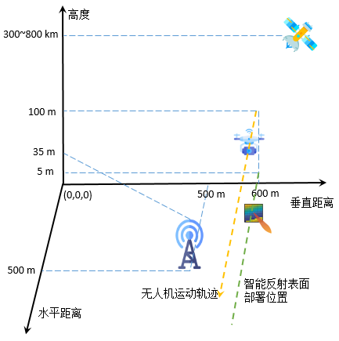

（a）6G空天地网络覆盖场景，其中无人机沿着水平方向移动

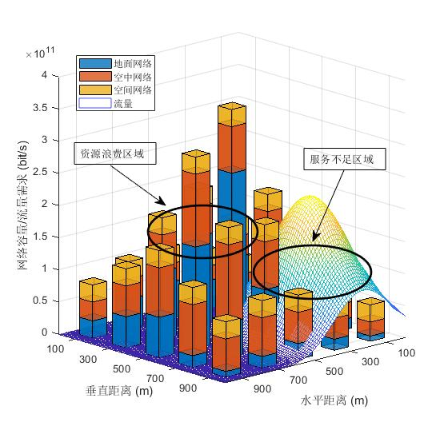

（b）无人机部署在水平距离为700米时，网络能力和业务的空间分布

图1 6G组网场景以及网络和业务分布

这一策略的落实不仅需要对当前的算力状况进行关注，同时还需综合考虑网络环境的动态变化，以最终实现更高效的资源分配与管理。具体而言，通过分析通信面中异构网络接入节点的特征，如蜂窝基站的静态功耗、传输信道状况等，将各个网络接入节点可被视作带有定制化参数的径向基神经元。这些节点所对应特征不仅反映了其性能指标，还将协助捕捉不同网络条件下的变化特征。因此，将所有接入节点的径向基神经元构建为一个完整的径向基神经网络，能够为算力的有效利用提供更具适应性的框架。在这一框架指导下，通过将感知面传递的数据作为训练数据集能够好地实现网络与业务之间的适配，合理化算力分配，且实现了服务质量的进一步提升。

一方面，减小简森-香农散度将使得网络与业务之间的匹配度更高，降低因网络能力不足或过剩而引起的服务不足和资源浪费。通过不断地调整和优化网络参数，确保网络能够实时响应业务需求的变化。在时域上，通过对实时业务需求和算力可用情况的监测，结合长短时记忆和迁移学习等机制，确保在保留过去所学知识的同时，将径向基网络模型适配到不同时间段的业务数据分布。这种适配能力使得模型能够积极应对业务的非平稳时域变化，保持系统的高效运作。例如，当业务需求突然上升时，模型能够迅速调整其参数以满足新的算力需求；而当业务需求减少时，系统则能够降低算力消耗，避免资源浪费。

同时，在通信网各接入节点上设计和部署面向毫米波的混合波束赋形算法能够满足细时间颗粒度上的业务变化。毫米波技术由于其高频特性，能够提供更大的带宽和更快的数据传输速率，因此在处理高密度用户和数据流时具有显著优势。而通过混合波束赋形，信号的传播方向和强度将获得更精准的控制，从而在细粒度的时间维度上快速响应业务变化。通过通信网各接入节点上的时域决策算法，在保持较小的简森-香农散度同时，目标时间内的算力利用率将得到大幅提升。所提决策算法能够实时评估各个节点的性能状态，基于当前的网络环境和业务需求，动态调整每个节点的资源配置。例如，若某一时段内某一接入节点的负载较高，算法将智能地将一部分流量分配到负载较低的节点，以确保整体系统的稳定性和效率。时域决策算法还能够依据历史数据和实时监测结果进行预测，提前做好资源分配和业务调整的准备，由此满足日益增长的AI业务需求。

**（iii）算力与模型的跨网络推理迁移**

本项目将深入研究基于群智协同的分布式学习方法，在无线终端面临的多变传输环境差异与数据异质性的条件下，实现多个终端的快速协同训练与推理。当前，随着智能终端数量的激增和数据量的快速增长，传统的集中式学习模式在巨大压力下难以满足对实时性和效率的高要求，亟需推动对新分布式学习框架的设计与研究。

就实现低性能损失的数据压缩与轻量化信息感知方面，本项目将重点推进基于终端重要性和传输环境的选择式协同感知，通过对终端的性能指标、资源状况和网络环境进行实时评估，在协作训练和推理过程中能够有效选择对模型训练和推理贡献最大的终端参与协作，以降低数据传输的冗余，提高模型的训练效率，实现资源的优化配置。

在协作训练与推理时，本项目将同时考虑纵向和横向的协作训练与推理，突破传统的学习范式，如只考虑终端与服务器之间的纵向协作（分割学习），或只关注终端与终端之间的横向协作（多智能体强化学习）。这种新型的双向协作模式能够充分发挥不同层次的计算资源优势，既能够利用云端强大的计算能力进行深度学习和复杂模型训练，又能通过边缘设备降低延迟，快速响应终端的需求。同时终端间的直接协作也有助于信息的进一步共享。

为了充分利用“终端-边缘-云端”的柔性算力，研究将集中于面向高算力需求AI任务的分布式AI算法部署，包括实现基于模型分割的AI模型单任务和多任务联合分割。单任务模型能够在边缘节点和云端之间灵活分割，将重计算和数据存储任务分配给最合适的计算资源；而多任务联合分割则允许多个相关任务共享同一个模型结构，通过共享参数和特征，进一步提升计算效率，改善模型的泛化能力。

通过引入多智能体决策的群智协同学习机制，多个智能体之间能够实现有效的信息共享与协作，在局部搜索空间中找到更优的解决方案，提高整体系统的决策效率和准确性，减少完成AI任务所需的延迟、能耗和计算复杂度。同时，利用群体中的各个智能体进行信息的动态交互与整合，将推动形成一个更加全面的知识库，高效反映出各类信息之间的关联性和潜在模式，为模型训练提供更多样化的样本资源。通过设计实时反馈机制，各个终端能够根据当前的学习状态、环境变化及任务需求调整其策略，实现自适应学习，根据实际情况优化其参与协作的方式，更好地应对复杂多变的应用场景。

**研究内容四：基于无线信息中心网络的泛在算力优化**

1. **异构算力资源调度优化**

随着大数据、人工智能、物联网等技术的飞速发展，对计算资源的需求呈现指数级增长的态势，而传统的计算资源分配策略往往存在浪费现象。同时，现代计算系统中，异构算力资源在构建高效计算架构方面展现出巨大的应用潜力，得到了学术界与工业界的一致关注。异构算力资源指不同类型的计算设备或处理器组成的计算资源集合，这些设备或处理器具有不同的硬件架构、计算能力、功能侧重点和适用场景，具体包括CPU、GPU、DPU、NPU等。对此，本项目聚焦于异构算力资源的调度优化，拟基于实时动态资源利用的思想，聚焦于算力感知，通过精准的资源调度、更有效地分配和管理计算资源，提高计算资源利用率，减少能源消耗和成本。具体包含以下内容：

**(i)异构算力资源的度量与感知**

首先，需对多不同的异构算力资源进行度量，即开展对包括CPU（中央处理器）、GPU（图形处理器）、DPU（深度学习处理器）、NPU（神经网络处理器）等不同算力资源各自能力的感知与评估。由此，通过解析算力标识获取目标算力服务、算力需求等信息，为算力调度优化提供基础。度量感知的关键在于通过实时监测系统资源的负载状态，理解任务的计算需求，并结合计算节点的状态动态调整资源分配策略。

**(ii)异构算力资源的任务负载均衡**

负载均衡是指将多个计算任务合理分配到不同的计算资源上，使得各资源的负载均匀分布，避免资源的过度使用或闲置。由于不同任务对计算资源的需求存在差异（如某些任务可能更依赖于GPU的并行计算能力，而另一些任务则更适合CPU的串行处理），因此需要根据任务的特性和当前资源的可用性进行动态协同调度，有效协调不同算力资源之间的负载分配，提升系统整体的资源利用效率和任务处理性能。

在对异构算力资源的度量和感知基础上，系统可以实时监控各计算节点的负载情况和任务性质，通过动态的调度策略实现任务的合理分配。当有计算任务或数据请求到达时，协同调度机制需要根据任务的性质（如计算量、数据需求等）和当前网络的状态（如各节点的负载情况）来决定任务应该被分配到哪个节点上执行。这既需要考虑到算力的最优利用，也需要保证数据的快速访问和传输。通过对异构算力资源的动态调度优化策略，可以确保任务按照业务需要被分配到合适的节点进行处理，从而避免某些节点过载而其他节点空闲的情况有效减少计算资源的闲置和过载现象。

**(iii)异构算力资源的动态调度策略**

在异构算力资源的动态调度策略中，调度系统兼具具备灵活性和智能性，以适应计算资源的变化和网络状态的波动。在实际应用场景中，异构算力资源（如CPU、GPU、DPU、NPU等）具有不同的计算能力和任务处理特性，随着任务请求的不断到达，计算节点的负载也会发生动态变化。因此，动态调度策略的核心在于通过实时的负载感知和预测，对计算任务进行合理的调度和分配，从而最大化资源利用率和任务处理效率。

* 集中式与分布式调度机制

异构算力资源的动态调度策略可通过集中式控制器或分布式协同机制来实现。集中式调度机制通常由一个中央调度器来管理所有计算资源和任务，负责收集各节点的负载信息、任务队列、带宽占用等数据，并根据这些数据进行全局最优的调度决策，实现全局最优的资源分配。但考虑到集中式控制器的瓶颈，集中式调度机制有一定几率导致在大规模系统中的调度延迟和单点故障问题。

相比之下，分布式的协同调度机制通过各计算节点之间的协商，能够更加灵活地适应系统中的变化。每个节点根据自身的负载情况与相邻节点进行资源交换与协同，通过局部的负载平衡实现整体的调度优化，能够减少系统的调度延迟，避免单点故障，同时也提高了系统的鲁棒性和容错性。

* 基于高级算法的优化调度策略

为了进一步提高异构算力资源的利用率和任务调度的效率，现代调度系统会采用更加先进的高级算法来优化调度策略。例如，遗传算法作为一种模拟生物进化的搜索算法，通过“选择”、“交叉”、“变异”等操作生成多个可能的调度方案，逐步筛选出最优方案。对于复杂、非线性、多维度的问题，如异构算力资源的调度，遗传算法将通过群体进化的方式在巨大的搜索空间中找到接近最优的解决方案。其适用于资源约束复杂、任务种类多样的场景下寻找全局最优解或近似最优解。当面对多个异构计算节点（如CPU、GPU、DPU等）和不同任务需求（并行计算、数据处理、模型推理等）时，遗传算法能够综合考虑各个资源的能力与任务的特性，找到全局最优或近似最优的资源分配方案。

同时，机器学习算法也逐渐被引入到任务调度领域中，尤其是在异构算力资源的场景下。机器学习算法的引入使得调度系统能够利用历史数据进行学习和预测，从而实现更加智能的资源分配。通过从历史调度数据中学习任务执行时间、资源消耗模式、网络负载等信息，机器学习算法可以预测未来任务所需时间、资源需求和执行成功率，从而对未来的任务调度进行智能决策。常用的机器学习算法包括决策树、支持向量机、随机森林等。此外，强化学习算法作为一种通过试错方式优化策略的算法，尤其适用于动态环境下的决策问题。该算法通过试错学习不断优化调度策略，在多维资源和复杂任务环境下可以实现动态调度决策的自我调整。例如，在面对变化频繁的任务到达速率、网络带宽和计算资源情况时，强化学习系统能够通过持续学习调整调度方案，避免固定策略带来的弊端。另一方面，强化学习还可以通过多智能体系统实现分布式调度，将每个计算节点作为一个独立的智能体，面对大规模异构计算环境时，根据本地的负载和任务信息进行调度决策。

* 支持任务重调度机制

面向异构算力资源的动态调度优化系统必须具备任务重调度机制，以应对系统中的异常情况或故障。在任务重调度的过程中，调度器首先分析当前系统中的可用资源和任务的紧急程度，优先将关键任务或延迟敏感任务重新分配到健康节点。对于不急迫的任务，调度器暂时将其搁置，待有更多可用资源时再继续调度。因此，当计算节点由于硬件故障、网络故障或资源枯竭等原因无法继续执行任务时，面对这样的突发紧急情况，调度系统能够快速识别并将任务重新分配到其他健康的节点上，确保系统的稳定性和可靠性，减少计算任务因故障中断带来的延迟和损失。

* 任务优先级与调度优化

在异构算力资源调度中，某些特殊任务存在时延敏感性，需要优先获得算力资源处理，而其他任务相对具有较长的截止时间，可以延迟执行。调度策略应根据任务的优先级进行资源的合理分配，并在任务紧急程度较高时，适当打破原有的调度顺序，以保证高优先级任务能够及时完成。同时，根据不同的业务需求，调度策略需实现自适应调整。例如，在峰值时间段调度更多的高并行任务到GPU节点，而在非高峰期，调度器则更倾向于将资源集中分配给CPU来处理低优先级的任务，以充分利用系统闲置的算力资源。

**（2）通信任务与AI任务联合导向的泛在算力效能优化**

**（i）算力资源和通信资源的联合优化支撑AI业务**

无线通算融合接入网络架构为实现新兴6G场景提供了新的机遇。该架构技术将通过通信网络连接多点计算资源，突破单点算力的性能极限，通过对无线和计算资源的协同调度优化，促进算力资源的按需“流动”，实现高性能、可扩展和可协同的移动算力网络，以支持大规模AI业务运行的可靠性、安全性与高效性。其中，“终端-边缘-云端”三层通算融合接入网络架构是面向大规模AI应用的接入网新范式：第一层为云计算中心，负责集中处理边缘服务器或终端上传的任务请求；配备边缘服务器的基站位于第二层，负责处理由终端卸载的任务数据，并在自身资源不足时与云端建立协作机制，共同处理任务；终端设备位于第三层，在需要时向边缘服务器发起资源请求，并上传相应计算任务。边缘平台一般由分布式的计算设备或者内置了互联网服务的虚拟计算设备实现。得益于网络功能虚拟化（NFV）与软件定义网络（SDN）的发展，单个边缘服务器能够通过创建多个虚拟机，并发操作不同的网络功能或响应多个移动用户的任务请求，还能利用功能抽象管理实现资源的动态扩展。

接入网AI训练架构的一个典型代表是联邦学习，其中各移动设备利用本地数据训练一个本地模型，然后在边缘服务器和云端发生聚合，利用边缘服务器和云端协作训练一个共享的机器学习模型。这种分布式架构不仅解决了数据孤岛的问题，而且极大地减少了通信负载，可以在边缘设备协作下训练一个高质量的集中式模型，有很多显而易见的优势。但这类分布式AI应用面临着诸多挑战。除了有限资源、动态信道、时延等方面的约束，还需要考虑用户选择、隐私保护、数据标注、数据和设备之间的异构等问题，如何针对这些问题设计出一个面向大规模AI应用的接入网络架构及优化其服务机制是研究重点之一。

“终端-边缘-云端”三层同时具有通信和计算能力，与传统算力相比具有部署分散、资源异构、能力波动、碎片化等显著特点，使用复杂度高。此外，还存在能量到达的随机性、信道的非平稳动态变化以及业务的差异性。本项目通过对终端用户、业务需求、无线算力资源和网络资源的信息感知，充分利用“终端-边缘-云端”的柔性算力，实现服务器算力的虚拟化和动态配置，自适应选择满足业务需求的最优异质资源调度策略，实现AI应用在接入网络的高效部署和运行。

**（ii）算力资源和通信资源约束下的AI业务的分层推理优化**

为了充分利用网络时空分布的数据与不同节点的柔性算力，本项目拟研究面向群智协同、低交互开销的分布式学习算法及部署，在算力资源和通信资源约束下的实现AI业务的分布式、分层推理优化。现有的研究已经设计各种分布式学习方法，常见的方法有模型参数共享的联邦学习、基于模型输出共享的联邦蒸馏、基于中间结果共享的分割学习，以及基于环境交互、回报共享的多智能体强化学习。目前，大多数文献主要在分布式学习框架下研究分布式神经网络在无线环境下的收敛性能，对神经网络模型的庞大规模和模型收敛所需的多轮迭代对通信开销、系统功耗的影响考虑较少。

本项目考虑终端侧数据分布不均匀性和计算资源异构性，研究低通信开销的分布式群智协同决策，实现基站、用户、能源网关等多节点对资源管理决策的快速协同训练与推理。与传统只考虑网络纵向协作的分割学习或考虑同级节点之间横向协作的多智能体强化学习不同，本项目综合考虑纵向和横向的协作训练与推理，最大化不同层级和类型节点之间的协同效率。同时，为进一步增强决策效率，本项目将通过引入多重累积运算，度量具有不同结构和不同输入大小的神经网络的计算复杂度，在不同节点间实现高效的信息交互与协同，确保在复杂的网络环境中，系统能够快速适应变化，满足实时决策需求，减少完成AI业务所需的延迟、计算复杂度并提升其性能。

**(iii)面向计算资源、通信资源以及所承载智能计算任务动态性的高能效灵活分配**

基于多维感知的数据，本项目首先将研究计算资源的动态性描述，包括计算节点的空闲计算资源、移动性以及能量约束等，以加强对各个计算节点在不同情境下的资源可用性和限制的理解。在此基础上将关注通信资源的动态性，包括网络拥塞、时变信道引入的随机衰落、上下行带宽的变化及移动终端的切换等直接影响数据传输的稳定性和速度的因素。针对任务对资源需求的波动性问题，智能计算任务的动态性（如任务到达的时间和空间随机性、任务本身的复杂度等）也将被纳入研究范围。

其次，基于计算资源、通信资源和智能计算任务动态性地进行深入分析，加强对基于深度学习、强化学习的高精度预测模型的探索，进行可用通算资源变化和任务动态性的预测，以预测智能计算业务的通算资源需求和网络状态、可用计算资源的变化，为多维资源调度提供前瞻性指导。

最后，基于以上预测结果，本项目将开展对云边端多层次的通信和计算资源联合调度策略的进一步研究，探索基于云边端多域特征动态感知信息和资源的协同方法，以支持计算任务在云、边、端之间的高能效实时调度和分配，加速构建高效、智能的资源调度框架。

**研究内容五：6G内生智能的无线信息中心网络原型系统搭建**

**（1）原型系统搭建**

信息中心网络是一种新型的网络架构，它改变了传统网络以IP为中心的架构理念，解决了传统网络面临的内容和地址绑定、移动性支持欠佳、内容无缓存等问题，以实现内容与位置分离、网络内置缓存等功能为目标，旨在更好满足大规模网络内容分发、移动内容存取、网络流量均衡等需求。

信息中心网络的低延时、移动性支持和可靠拓展性为6G内生智能的实现提供了新的实现方案。本项目拟基于前期信息中心网络的研究基础，结合6G典型场景和关键AI算法，搭建6G内生智能的无线信息中心网络原型系统，测试6G关键能力指标和AI算法性能，实现通信与AI的赋能验证。

1. 基于开源硬件和软件无线技术平台的空口传输系统搭建

开源空口 (OpenAirInterface，OAI) 是一个持续更新的开源软件无线电（Software Defined Radio，SDR）平台。作为目前全球最为完善的开源SDR平台，OAI完全基于3GPP技术标准实现了4G LTE和5G NR的核心网和接入网（包括基站和用户设备）全协议栈的模拟，支持完整的通信流程，并提供大量的仿真平台用于测试和验证新的无线通信技术和算法。

基于OAI平台灵活可配置、系统易调试和支持完整协议栈的开源优势，本项目拟基于OAI软件平台和通用软件无线电外设（Universal Software Radio Peripheral，USRP）硬件设备，搭建用于AI算法验证的空口传输系统，分别实现基于SDR模拟用户设备和商用通信终端的无线接入，为原型系统搭建提供稳定可靠的无线通信链路。

1. 基于信息中心网络的内生智能原型网络搭建

信息中心网络延迟和性能可保障的现场数据和服务的交付能力使得其完美契合边缘高精度和智能化的网内计算新需求，为内生智能和AI部署提供了有效支撑。本项目拟基于以信息中心网络为技术理念的SEANet网络架构，提出内生智能原型网络搭建方案。基于SEANet现场转发处理、弹性控制面管理、自治名字解析的特性能力，提出适用于多类型AI算法部署的优化策略，满足AI算法的差异化数据与性能需求。结合移动边缘计算架构，研究面向多种异构无线通信制式（4G LTE/5G NR、WiFi 和模拟 6G 等）的AI融合应用，设计统一的通信与AI资源调度策略，验证网络原型在6G典型场景下的普适应。

**（2）基于分布式学习的****Cell-Free Beamforming**

传统的蜂窝式通信网络基于覆盖扇区实现资源分配，在提升通信容量的同时面临小区间干扰的瓶颈。无蜂窝（Cell-Free）多输入多输出（Multiple-Input Multiple-Output，MIMO）网络基于分布式的基站分布和波束赋形设计，实现了广域覆盖内通信资源的统一调度和高效利用。

分布式的波束赋形设计是实现多基站间干扰避免和频谱效率提升的关键，然而，传统的数学优化方法需要基于多站点间的信息共享进行复杂的迭代优化，计算效率低且面临较高的通信开销，更不适用于复杂多变的动态通信环境。

针对上述问题，本项目拟基于通信与AI的融合，设计一种基于分布式学习的 Cell-Free beamforming算法，以低通信成本和分布式的方法实现多站点协作的波束赋形设计，从而解决经典的基于优化方法存在的响应慢和计算成本高的问题。

具体地，本项目拟考虑一个无蜂窝网络中多基站协作服务于泛在用户的下行通信场景。分布式基站通过回程链路将数据回传至中央处理器并基于回程链路实现分布式基站间的数据交互。本项目预期避免多基站间信道状态信息交互以及模型数据交互的通信开销，实现各基站基于自身信道状态信息和有限数据回传的波束赋形设计，进一步提升无蜂窝网络协作波束赋形的更新速度以及多用户合速率提升。

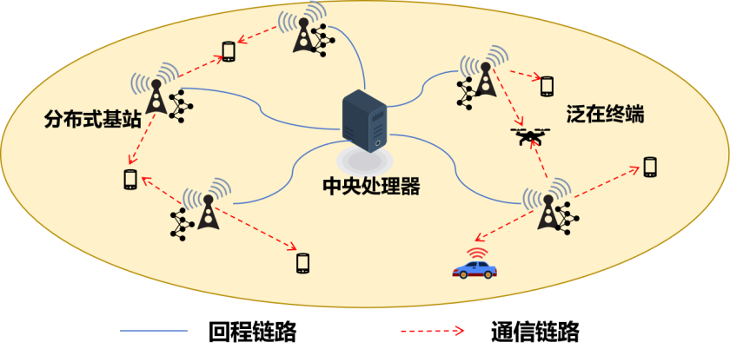

图 1 基于分布式学习的无蜂窝网络波束赋形设计

联邦学习允许多个设备或计算节点在不共享原始数据的情况下进行模型训练，是一种先进的分布式机器学习方法。每个节点使用自己的本地数据独立训练模型，并将模型更新（如梯度或权重更新）发送到中央服务器。中央处理器收集所有节点的模型更新，并使用一定算法进行聚合，形成全局模型。由于只需要回传模型的更新（如梯度或权重）而不是整个数据集，这大大减少了回程链路带宽的需求，且联邦学习良好的可拓展性契合大规模分布式基站系统的需求，进一步降低了对中央处理器数据存储和处理的依赖，有望形成分布式的分布式波束优化机制。

可以预见的，基于通信和AI融合的分布式学习算法，可有效提升无蜂窝网络的通信性能并降低回程链路开销，为实现更大规模的分布式无蜂窝网络奠定可靠基础。

**（3）车联网多点协作位置感知**

随着智能驾驶技术的发展，车辆高精度位置感知能力的重要性日益凸显。在车联网环境中，多车协同对单个车载通信单元的依赖程度较大，车辆的部署密度和定位精度与道路传感器和车载设备的密集度有直接关系。对于多车协作定位技术而言，车辆之间的测距精度主要由测距信号的带宽和功率决定：随着测距信号带宽的增加，时间分辨率也会提高；而信号功率越大，相同程度噪声的影响就越小。因此，在资源受限的车联网环境下，合理分配可用资源对于提升定位精度至关重要。

针对这一问题，本项目拟提出一种基于通信AI融合的低成本多车协作融合定位技术，旨在车联网中车载终端或路侧单元的功率和带宽受限的情况下，除了利用车辆与路侧单元之间的信息交互外，还充分利用车辆之间的信息协作，以提升整体定位精度。进一步地，本项目拟基于通信AI融合技术对多车协作定位技术进行深入研究，并对有限的带宽、功率等资源进行合理划分，从而提升低成本多车协作融合定位系统的性能表现。

图 xx：利用资源有效分配后的终端节点之间的交互，优化定位目标的节点的位置信息

具体地，本项目预期设计一种基于信息中心网络架构的轻量化AI算力网络，利用卷积神经网络的轻量化架构，采用深度可分离的网络结构。这种架构不仅能够显著减少模型的计算复杂度，还具有较高的性能表现。此外，本项目拟设计一种快速下采样网络架构，结合知识蒸馏、模型剪枝、模型量化等技术手段，在不显著损失模型性能的前提下，实现更小的模型尺寸和更快的运算速度。

图 xx：用于车联网定位的轻量级AI神经网络结构图

可以预见的是，基于信息中心网络中通信与AI融合技术，利用车与车之间的协同定位技术，能够提供大量额外的视距连接以用于精确定位。这不仅可以提升定位精度，还有望减少路侧单元的部署需求，从而有效降低整个系统的部署成本。

**4、创新点**

**三、执行年限和计划进度**

按季度、年度列出计划进度和关键的、必须实现的节点目标。

**1、****进度安排**

**第一季度：2024.12-2025.2**

完成系统整体架构的初步设计。确定各子任务的研究目标，明确各研究团队的职责，制定详细的研究计划和任务分配。

**第二季度：2025.3-2025.5**

开展多维度无线网络资源感知技术的基础研究，重点研究多节点协同感知的机制和算法。构建知识图谱完成实体识别与关系推理，并立足于对不同传感器数据和网络环境的适用性，完成数据预处理模块的具体工作，搭建感知网络的初步模型，动态更新和整合多维度网络资源。

**第三季度：2025.6-2025.8**

深入研究无线信息中心网络的多维度网络资源的结构化表达，进一步细化动态资源分配和调度策略；聚焦以信息为中心的业务数据分布式缓存，研究其架构设计、智能缓存管理与调度策略。立足于边缘AI模型在分布式缓存、分发与更新中的应用，赋能模型在资源受限的网络环境中高效运行，持续优化缓存节点的协同调度机制。

**第四季度：2025.9-2025.11**

围绕无线信息中心网络的异构多连接，重点分析数据异构性问题，探索基于聚类的全局共享模型训练算法，并着手设计针对多模态数据异构性的知识蒸馏及训练均衡算法。进一步深入研究多宿主多连接的联合匹配调度策略研究，并通过实验验证跨网络推理迁移与算力优化效果。

**第五季度：2025.12-2026.2**

基于前述工作，重点研究异构算力资源的度量感知、负载均衡和动态调度策略。针对基于无线信息中心网络的泛在算力进行优化，通过对不同类型计算资源的能力进行评估，建立资源调度的基础模型，并聚焦异构算力资源的任务负载均衡，设计面向不同需求的动态协同调度机制。

**第六季度：2026.3-2026.5**

转入6G内生智能的无线信息中心网络原型系统搭建，搭建基于OAI的空口传输系统基础框架，进行初步的无线通信链路测试；着手构建基于信息中心网络的内生智能原型网络，设计SEANet网络架构的内生智能原型网络方案，研究该架构下的优化策略研究和资源调度策略设计。

**第七季度：2026.6-2026.8**

开展基于分布式学习的Cell-Free Beamforming算法理论研究，设计分布式基站间的数据交互机制，实现基于分布式学习的波束赋形算法。同时，聚焦基于通信AI融合的多车协作位置感知技术，设计轻量化AI算力网络架构，应用知识蒸馏、模型剪枝、模型量化等技术，实现快速下采样网络架构。进一步整合研究成果并进行性能评估。

**第八季度：2026.9-2026.11**

完成系统各模块的整合与联调，进行大规模性能测试。针对测试结果进行优化调整，进行最终评估与验收。

**2、里程碑节点及目标**

|  |  |  |
| --- | --- | --- |
| **序号** | **里程碑节点** | **阶段目标和考核指标** |
| 1 | 2025年5月 |  |
| 2 | 2025年11月 |  |
| 3 | 2026年5月 |  |
| 4 | 2026年11月 |  |

**四、工作条件和环境保障（2000字）**

项目申请单位情况；已经具备的实验条件；项目组织机制设计；产学研结合加快工作进展的设想。

**1、项目申请单位情况以及已经具备的研究条件**

**中国科学院上海高等研究院：**

项目牵头单位中国科学院上海高等研究院（以下简称“高研院”）是由中国科学院和上海市人民政府共建的科研机构，重点关注原始创新和集成创新研究，主要研究领域包括信息与电子技术、能源与环境技术、新材料技术、空间技术与工程技术等。在信息与电子技术方面，智能信息通信技术研究与发展中心（以下简称“智能中心”）整合了院内信息领域的优势资源，面向国家重大需求和国际前沿领域，围绕城市智能化关键技术及应用，致力于先进移动通信、传感与计算、物联网协同感知及智能控制等研究，研究领域包括NGB技术、5G/6G移动通信、图像传感与自动驾驶、大数据计算和人工智能、安全与应急、文物保护、声学与信息、城市大脑等。中心科研平台设备价值超过1亿元，有教职工97人，其中“杰青”1人，国家“万人计划”创新领军人才1人，芬兰杰出教授1人，国家百千万人才工程1人，科技部中青年领军人才1人，上海市领军人才2人，上海市优秀学术/技术带头人2人，上海市青年拔尖人才1人，上海市青年科技启明星人才3人，上海市青年科技英才扬帆计划人才4人，中国科学院青年创新促进会科技人才7人，上海仪电技术委员会专家1人，中国科学院“百人计划”2人，研究员和正高级工程师20人，副研究员和高级工程师39人，在读博硕士研究生124人。先后承担了国家03重大专项、国家863计划、国家重点研发计划、中国科学院、国家广电总局、上海市科委、国家自然基金等课题百余项。近5年在国际一流期刊和知名国际会议上发表论文400多篇、出版学术专著8部，授权发明专利45项、软件著作权15项。

在前期工作中，上海高等研究院于2018年承担了面向B5G的SEANet战略性先导科技专项，是以信息为中心的SEANet规模试验与验证示范的牵头负责单位，已成功在上海张江、临港等地开展了规模试验，覆盖全域感知校园、大科学装置、工业现场、智慧城市四大典型场景，顺利完成了多项新型移动通信关键技术的测试验证以及多种以信息为中心的网络设备研发。另外，在科技部的首批6G技术专项（定向发布）中，上海高等研究院作为科学院与上海市的唯一单位，受邀参与了由紫金山实验室牵头的6G总体项目，承担并顺利完成其中6G智能通信关键技术及其测试验证的研发。上海高等研究院于2018年起成为ITU的独立会员，长期活跃在ITU-R的SG13小组，目前已经牵头立项并结题了3项信息中心网络的标准。其中，支持Net4AI的ITU-R Y.ICN-ML“面向IMT-2020及以后的信息中心网络:支持机器学习的需求和功能框架增强”已于2024年7月结项并正式发布。以上工作为本项目的顺利开展打下了坚实的基础。

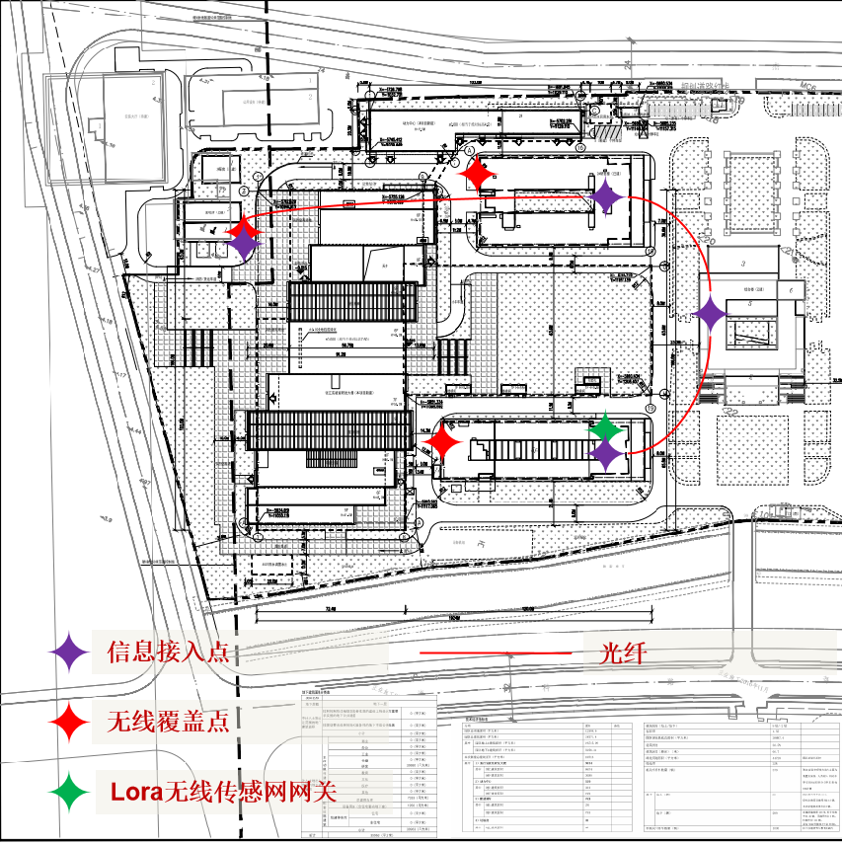

高研院部署的以信息为中心的SEANet规模试验网络

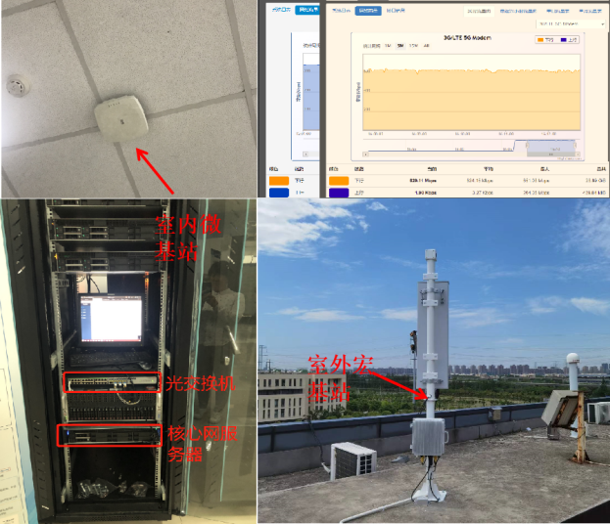

高研院部署的面向移动应用测试场景的5G接入子系统

**上海交通大学：**

项目参与单位上海交通大学团队依托“信息与通信工程”国家一流学科，拥有教育部2011未来媒体网络协同创新中心、区域光纤通信网与新型光通信系统国家重点室、上海市数字媒体与传输重点实验室等国家及省部级科研基地。牵头单位负责人所领导的无线通信技术研究所团队目前拥有4名教授、4名副教授、60余名硕士和博士研究生，团队致力于无线通信与网络方向的国际学术前沿探索和国家重大需求攻关，在5G/6G移动通信、电视广播网络、计算通信、天空地一体化网络等方向形成了特色。近年来获得国家科技进步二等奖1项、上海市科技进步一等奖1项、上海市自然科学一等奖1项。

试验网络和硬件平台方面：上海交通大学团队联合华为公司在上海交大闵行校区搭建了国内首个5G创新试验网络，并逐步升级为移动计算通信融合试验网。该试验网集成了4G/5G蜂窝网、无线局域网、数字广播网、云计算中心及高精定位系统。目前建有20个蜂窝宏基站、50个蜂窝小基站、1700个IPv6的接入点和4个广播发射点，实现了上海交大闵行校区3.8平方公里的全方位覆盖，支持2万余师生和行业用户。此外，还拥有世界先进的毫米波/太赫兹多频段长距离滑动相关信道测量系统，以及0.26-0.4THz太赫兹频段的矢量网络分析仪、频谱分析仪、低太赫兹收发器、低太赫兹天线、拉曼光谱仪、太赫兹光谱仪、任意函数产生器、示波器等国际先进仪器设备等。

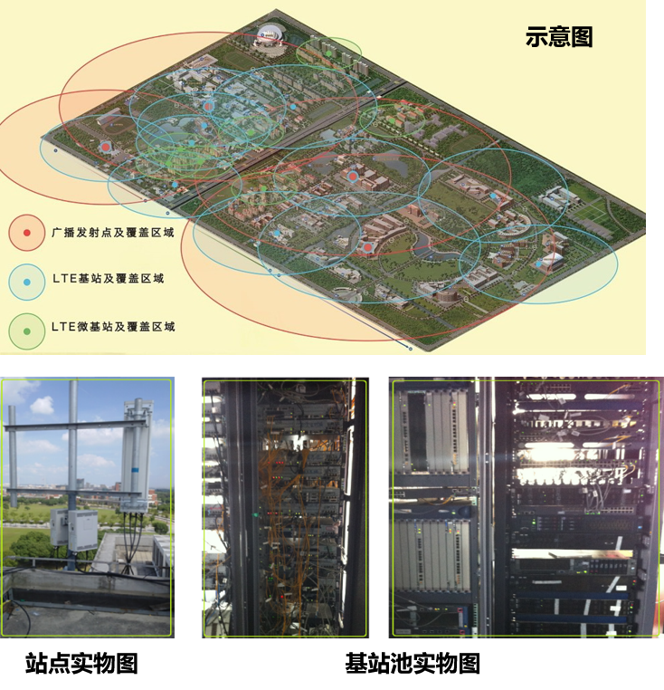

上海交通大学闵行校区5G创新试验网络

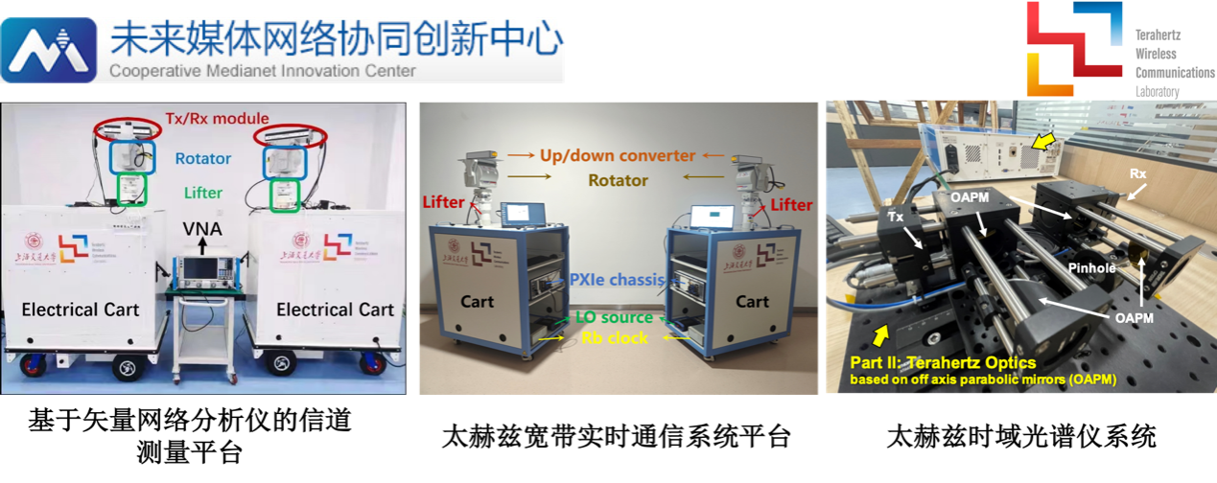

上海交通大学部署的毫米波/太赫兹信道测量平台

计算和软件平台方面：上海交通大学团队具备强大计算能力的高性能计算平台，其中高性能计算能力由思源一号（CPU部分）、π2.0和ARM平台提供，总计达到7 PFLOPS，聚合存储能力达到30PB。思源一号是目前国内高校第一的高性能计算集群，共 938个CPU节点，共60032个核，CPU采用Intel Xeon ICX Platinum 8358。π2.0集群是国内最早使用Intel Cascade Lake CPU构建的超算，拥有656台计算节点，共计26000个核。ARM超算平台是国内首台基于ARM处理器的校级超算集群，一共有100个计算节点，共计12800个核。人工智能计算平台计算能力由思源一号（GPU部分）和AI计算平台提供，张量计算能力达到 44 PFLOPS。思源一号GPU 采用 NVIDIA HGX A100 4-GPU，共23个节点92块A100 GPU卡。AI计算平台由8台NVIDIA DGX-2服务器提供，每台DGX-2配置16块NVIDIA Tesla V100 GPU加速卡，共128块V100 GPU卡。此外，本单位拥有Wireless Insite、HFSS、MatLab、COMSOL、CST、AnSys、Visual Studio、阿里云等无线通信算法开发、信道建模、高性能计算和存储所需的软件。

**上海大学：**

项目参与单位上海大学是上海市属、国家“211工程”重点建设之后的综合性大学，是国家教育部与上海市人民政府共建高校、国家国防科技工业局与上海市人民政府共建高校。入选国家教育部世界一流大学和一流学科（简称“双一流”）学科建设高校。课题组依托的通信与信息工程学院拥有信息与通信工程一级学科博士点，涵盖通信与信息系统和信号与信息处理两个二级学科，拥有电磁场与微波技术博士点，设有信息与通信工程和电子科学与技术两个博士后流动站。信息与通信工程是上海市重点学科、上海市“085”工程、上海市一流学科、上海市高峰高原学科的重点建设方向。学院师资力量雄厚，拥有中国科学院院士1人、IEEE Fellow及各类国家级人才 7人, 学科总人数100余人，90%具有博士学位，其中教授近30人，副教授60人，在读博士生60余人，在读硕士生500余人。课题组所在的“高效宽带接入技术”方向重点研究下一代网络、云计算、物联网、大数据、移动互联网等领域在光接入、无线接入和信息处理等方面的核心技术与共性技术。

项目参与单位课题组依托的上海大学通信与信息工程学院拥有“特种光纤与光接入网”省部共建国家重点实验室培育基地、“特种光纤与先进通信”教育部国际合作联合实验室，承担过多项各类国家自然科学基金项目和上海市科创基金项目，在相关领域取得了重要的科研成果，其中包括获得国家科技进步二等奖、国家自然科学二等奖、国家教委和上海市科技进步二等奖等多项荣誉，申请相关发明专利100多件，获批项目200余项，发表三大索引论文300多篇。近期又在上海高校“IV类高峰”学科建设经费的支持下，以上海大学为依托单位，联合上海交通大学、复旦大学、中国人民解放军海军军医大学，建立了上海先进通信与数据科学研究院，重点突破包括异构网络、车联网在内的智能网络通信技术。

上海大学研究团队在前期的项目研究过程中，已经搭建了用于网络仿真的软件定义无线电实验平台，为本项目的仿真研究提供了重要基础。该软件定义无线电实验平台能够实现基于6GHz以下工作频段，20MHz带宽的4G通信系统传输，在实验室范围内支持收发各两天线的点对点传输。为了保证传输的实施性，该平台采用了美国国家仪器公司最新的PXI控制器和USRP-RIO模块，并采用了基于Xilinx Kintex-7的可编程FPGA芯片，实现软件定义方式修改底层的通信协议。同时，该平台还能够支持与网络仿真器Network Simulator 3仿真平台进行联合验证，将复杂的网络行为分解到各个点对点链路进行模拟，并通过软件定义无线电实验平台实时反馈模拟结果。

上海大学部署的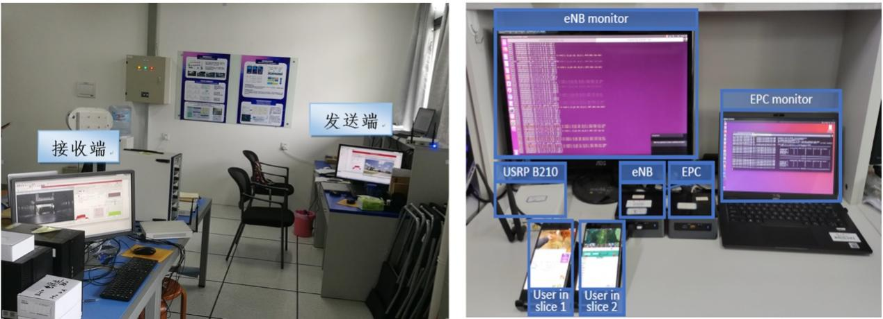软件定义无线电实验平台的实物连接图

上海大学部署的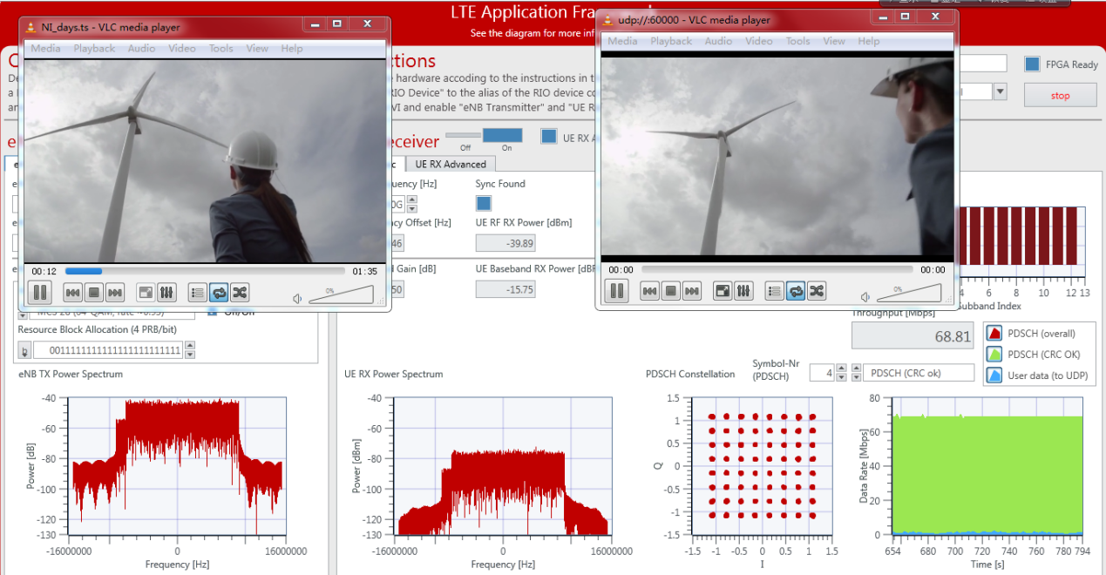软件定义无线电实验平台的模拟结果示意图

上海大学研究团队在前期的项目研究过程中，已经搭建了以信息为中心的开源网络原型系统，实现了基于OpenAirInterface （OAI）系统的空口传输链路，实现了同构网络下20M、40M、100M基带传输带宽，以及异构多制式组网模式下8通道、最高200M基带传输带宽的技术实现，具体实现技术框图如下：

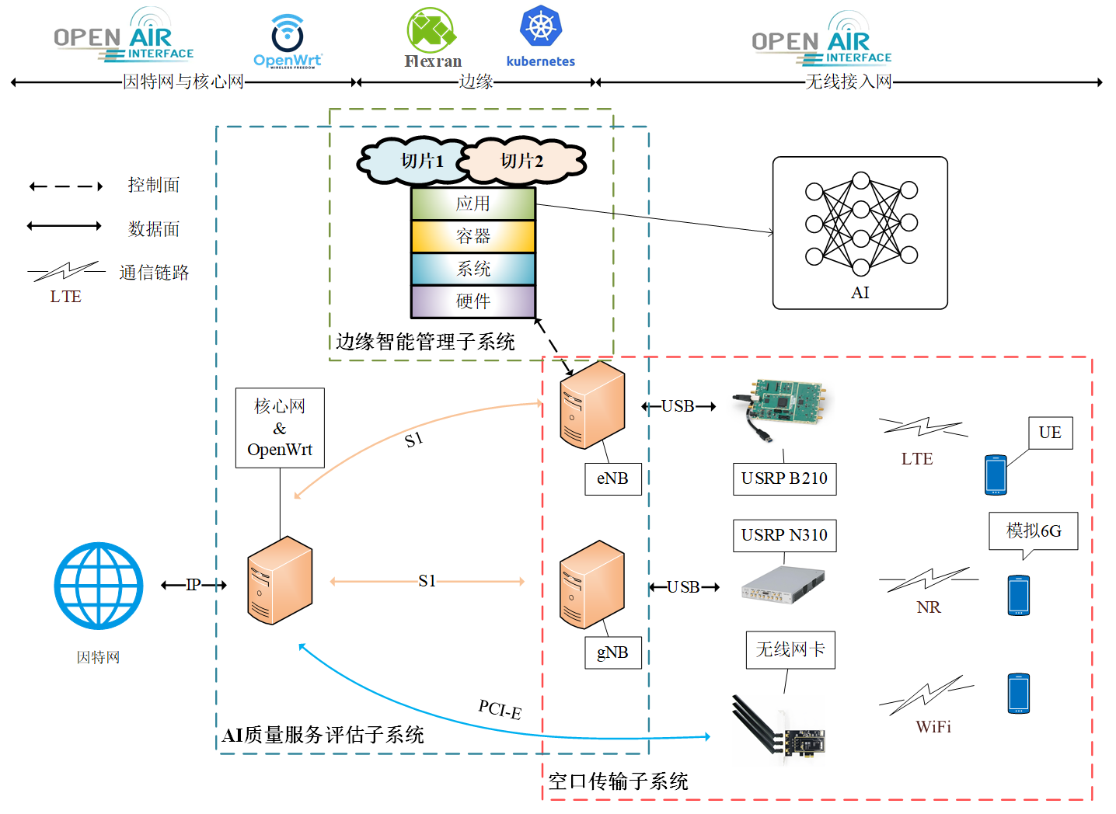

以信息为中心的开源网络原型系统技术实现框图

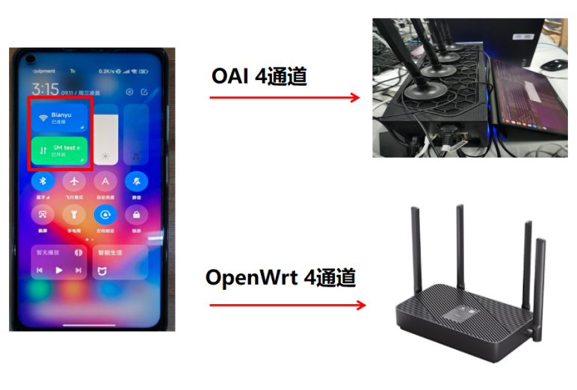

基于OAI 5G-NR和OpenWrt的8通道空口传输

综上，上海大学研究团队依托的实验室条件和前期研究积累的仿真平台，可为本课题的顺利开展奠定了重要的研究基础。

**2、项目组织机制设计**

本项目在组织机制方面，成立组织实施小组和项目专家组的双轨制的组织模式。组织实施小组保障对专项总体的宏观指导和对重大问题的决策。项目专家组负责本项目的“顶层设计”和实施过程中的技术咨询指导，把握项目和课题的总体目标及研发方向。项目负责人全面负责项目的研究方向、内容和进展，协调解决项目中遇到的重大问题；各课题组长负责和协调各课题的研究工作，保证课题的按计划进展。在开展和推进研究工作中，项目组既会充分发挥各课题组的特色，也将不断围绕总体目标协同攻关，保证项目的顺利实施和目标的圆满实现。此外，通过项目管理组与课题管理组形成的外部横向管理组织，统筹资源、协调进度、沟通信息，为项目实施提供组织支撑。在项目的实施过程中，各承担单位相关职能部门将全力配合项目工作，在科研管理、经费使用、人力资源调配等方面提供一切必要的支持条件，保障项目顺利实施、圆满完成。各单位科研管理部门将严格按照项目管理的规章制度进行监督管理，协调和解决本项目执行过程中可能出现的困难和问题；财务管理部门对本项目实施过程中的经费进行专项管理，认真执行国家财经制度，严格财经纪律，制止项目不合理开支，对资助经费单独建帐、专款专用，接受各种检查和审计；人事管理部门将为项目顺利实施所急需的人才引进和团队建设方面提供保障。项目各参与单位在与本项目相关领域积累了丰富的研究基础和工作基础，拥有实力雄厚的研发队伍、良好的科研环境和实验条件，课题组成员具有扎实的6G移动通信以及人工智能技术相关基础知识、丰富的相关研究和实践经验以及良好的科研素质，为本项目的研究和实施提供了资源保障。

**3、产学研结合加快工作进展的设想**

本项目依照“产、学、研、用”的联合攻关创新模式，以项目为载体，联合了多家实力雄厚的科研机构与高校。其中，中国科学院上海高等研究院团队在5G技术领域积累了丰富的技术研发基础，不仅具备深厚的理论知识和实践经验，还拥有一支高水平的研究团队，能够精准追踪6G技术的国际前沿发展动态。该院在多项关键技术的研发中取得了显著成果，为6G技术的创新奠定了坚实基础。上海交通大学团队致力于无线通信与网络方向的国际学术前沿探索和国家重大需求攻关，在5G/6G移动通信、电视广播网络、计算通信、天空地一体化网络等方向形成了特色。上海大学团队聚焦在人工智能/深度学习的技术应用、“新一代宽带无线移动通信系统”的优化设计、及相关技术的芯片实现，并以5G+/6G移动通信、车联网、机器感知等为研究重点及主攻方向。由此，结合上述3家合作单位的强项，本项目将真正发挥产学研用合作优势，相关研究内容将紧密结合实际市场需求、有力针对实际行业痛点、有效攻克实际发展瓶颈，为上海市引领我国6G领域的技术发展与产业部署贡献力量。

与此同时，本项目的研发团队签订的合作协议明确了合作多方的职责和利益分配，对特定的项目进行研究开发；之后，随着研发投入需求提高，可与科研机构按照约定投入人力、资金、设备共同建立联合研发机构和工程技术中心等，有利于企业研发队伍建设，提高合作各方自主创新能力。其次，一个或多个行业中的企业、高等院校、科研机构、政府相互分工，共享资源，合作研发的企业组织形式。此合作模式将带来巨大的社会和经济效益，对整个国民经济带来重大影响。最后，以技术转让的方式，委托行业内专门从事相关研究和产品的公司受让项目的成熟技术，短期内促进技术产业化实现经济效益，实现共赢。

**五、成果形式和考核指标**

具体的成果定性、定量考核指标；成果的表达形式，能否申请并获得专利。包括：1.主要技术指标、形成的专利（申请不同类别专利数和可望授权专利数）、标准（标准草案和形成的技术标准水平）、新技术、新产品、新装置、论文专著及其数量、指标和水平等；2.项目实施中形成的实验室、研发中心、示范基地、中试线、生产线及其规模等；3.经济考核指标；4.人才培养情况。

**1、理论技术类**

* 针对无线信息中心网络赋能AI技术理论，开展多维度无线网络资源智能感知、分布式缓存、无线网络资源协作与泛在算力优化等关键技术研究，与5G系统相比网络边缘算力利用率提升不低于25%
* 完成相关技术研究报告2份；

**2、知识产权类**

* 发表/录用受本项目资助的高水平学术论文（SCI/EI索引）15篇；
* 申请与本项目相关的发明专利10件；
* 在ITU或IMT-2030推进组等国内外主流标准化组织提交与本项目相关的标准提案3件，至少完成1件提案的标准化立项。

**3、实物验证类**

研制无线信息中心网络赋能AI的原型系统1套，并搭建规模化网络测试验证环境及相应的原型系统应用示范验证。具体技术指标包括：

* 示范验证网络基础平台支持虚实结合（虚：软件定义/虚拟化技术；实：规模化物理节点），固移融合（固：有线网络；移：蜂窝网络/无线通信网络）的演示验证；
* 原型系统支持异构网络接入：包括蜂窝网络、WiFi网络以及无线传感器网络等多种主流无线通信制式混合组网；
* 原型系统的无线通信速率支持上行300Mbps、下行500Mbps，端到端延迟不高于20ms；
* 支持面向6G应用的智能边缘计算任务，支持AI训练、边缘部署等任务，模型种类不少于3种；
* 支持以信息为中心的寻址及路由方式，如基于命名（标识）的智能寻址、AI路由优化等实验；
* 支持基于分布式学习的Cell-Free beamforming等业务能力验证；
* 支持车联网多点协作位置感知等业务能力验证；
* 测试验证网络覆盖面积不低于15万平方米。

**4、人才培养类**

* 培养硕士或博士研究生不少于10名

**5、考核指标评测方式方法**

* 发表学术以出版物引文检索或正式录用通知为评测方法；
* 申请专利以受理通知书为评测方法；
* 标准化提案以向国内外标准化组织提交标准文稿为评测方法；
* 技术指标以具备国家CNAS资质的第三方测试机构测试报告、或以上海市科委认可的专家组鉴定意见为评测方法；
* 人才培养以研究团队在项目执行期内获得的研究生学位证书为评测方法。

**六、预期效果和风险分析（1000字）**

项目成果对社会发展所起的作用；经济效益和产业化前景（预计年产值、年利润、年节汇、年创汇、年节能等）；对环境影响程度及资源综合利用情况；可能的技术风险；可能的市场风险。

**1、经济效益和产业化前景**

信息通信技术已跃升为全面支撑经济社会发展的战略性行业，成为人类社会不可或缺的基本需求。本项目聚焦于6G无线信息中心网络赋能AI关键技术，致力于推动我国在移动通信领域的创新与发展，显著提升我国在该领域的国际竞争力与话语权，确保我国在后续移动通信技术中持续保持领先地位。相较于5G，6G将引入新技术、新模式，不仅满足并超越5G的通信需求，更将加速经济与社会的数字化进程。6G作为信息通信技术的核心组成部分，已然成为全面支撑经济社会发展的战略性行业，并成为人类社会的基本需求。6G将作为推动社会经济、文化及日常生活等社会结构深刻变革的引擎，满足社会服务均衡化、高端化，社会治理科学化、精准化，以及社会发展绿色化、节能化等多元发展需求。6G将为人类可持续发展提供个性化的需求服务，进而推动人类社会从“万物互联”向“万智互联”的演进，开启真正意义上的“智慧通信”时代。

本项目特别关注6G无线信息中心网络如何赋能AI关键技术。通过高效的数据传输和处理能力，6G网络将能够支持大规模的AI模型训练和推理，实现实时、高效的AI应用，从而推动各行各业的智能化转型。例如，在智能医疗领域，6G可以支持远程手术和实时诊断，提高医疗服务的效率和质量；在智能交通领域，6G可以实现车路协同和自动驾驶，提升交通系统的安全性和效率。此外，本项目的开展可以促进专利技术的运用与创新成果的转化，降低行业研发的知识产权门槛，激发相关产业企业的积极参与，增强产业链上下游企业的协同能力，推动行业整体发展，促进6G新型业务产业链的国产化进程，并在垂直行业的融合应用中使多领域受益，拉动相关产业增值，对国民经济和社会效益产生深远且突出的贡献。

**2、项目实施的风险分析**

**（1）技术风险：**随着5G网络的规模商用，全球主要国家已经启动了面向6G的研究，但目前6G研究仍处于早期阶段，需求愿景尚不明确，关键技术也未形成业界共识，技术的遴选和研发存在一定的不确定性。当前业界广泛关注的一些创新型关键技术能否在未来6G系统中应用还面临工程实现问题。但目前国际电信联盟已经开展了对IMT系统未来十年的研究，对6G技术的研究将紧跟国际标准化进展，并对当前所提出的研究内容根据国际标准进展情况适时调整。但考虑到项目的牵头和参与单位在移动通信的基本理论、关键技术、工程应用等各方面存在良好的研究基础，尤其是在蜂窝网相关领域存在充足的积累，技术上的风险仍在可控范围之内，具备可行性。

**（2）市场风险：**当前5G商用尤其是与垂直行业的融合应用尚处于探索和培育阶段，还没有清晰明确的商用模式，6G将在5G基础上，进一步拓展物联网的应用领域和范畴，与人工智能、大数据等新技术相结合，实现从万物互联到万物智联的跨越式发展，从目前来看，尚存在一定的风险。另外，当前我国所处的国际环境日益复杂，美国对我国企业进行的全方位打压呈现持久性特点，不但使我国企业的5G国际市场拓展面临挑战，也将会对6G市场发展产业影响。为此，一方面要加快推进6G与垂直行业融合应用发展，另一方面要加强国际交流与合作，努力扩大“朋友圈”。

**（3）政策风险：**本项目并不存在政策方面的风险，我国高度重视移动通信技术产业发展，并把6G作为最核心的新型基础设施建设之一，加快推进其商用部署。目前，《民口国家重大专项管理改革方案》、修订后的《国家科技重大专项组织实施工作规则》也已经印发。相关部门已分别依托工信部等下属的中心作为专业机构具体管理，将不断完善重大专项的管理措施。在国务院办公厅发布相关工作规则后，科技部、发改委、财政部已完成制定具体的管理办法，将会同各专项组织实施部门、科研单位，在营造科研攻关环境、政策、服务方面采取了一系列的举措，并加强了产学研结合。

**七、主要研究人员情况**

项目责任人和主要成员简历（学历、工作经历、论著、近三年重要成果及获奖情况等）。

**中国科学院上海高等研究院：**

**胡宏林**，中国科学院上海高等研究院研究员（二级），博士生导师，智能信息中心主任。2004年1月毕业于中国科技大学，获通信与信息系统博士学位，之后在德国慕尼黑西门子公司从事博士后研究。2006年1月起加入中国科学院上海微系统所，2009年1月起担任研究员、博士生导师。2013年起担任上海无线中心副主任，同年起被聘为上海科技大学的首批特聘教授。2016年1月加入中国科学院上海高等研究院，2019年1月起被聘为二级研究员。曾担任国家863重大项目“频谱资源共享无线通信系统”的总体组成员；国家自然基金委函评和会评、科技部863重点项目、工信部03重大专项、科技部重点研发计划等立项评审专家。受聘为上海市科技发展重点领域技术预见专家；担任国际电联（ITU）中国代表团的技术专家与提案代表。研究成果获中国通信学会技术发明一等奖2项、上海市科技进步一等奖1项，上海市科技进步二等奖2项。2015年起被芬兰国家技术研究中心（VTT）聘任为外籍教授，并入选“芬兰杰出教授”（Finland Distinguished Professor，FiDiPro）。2016年获得IEEE Jack Neubauer Memorial Award奖（即IEEE Transactions on Vehicular Technology的年度最佳论文奖）与IEEE GlobeCom’16（全球通信大会）的最佳论文奖。先后入选国家“万人计划”科技创新领军人才、“上海领军人才”、科技部“中青年科技创新领军人才”、“国家百千万人才工程”并被授予“有突出贡献中青年专家”，享受国务院特殊津贴。主要研究领域为5G/6G移动通信技术。

**徐天衡**，中国科学院上海高等研究院研究员、博士生导师、智能信息中心副主任。主要从事面向新一代信息系统的无线网络资源感知、多模态数据融合分析、以及分布式计算等方面的研究。近五年来发表高水平学术论72篇，其中第一作者/通信作者发表中国科学院一区论文11篇；申请发明专利37项，其中第一发明人授权10项。主持了国家科技部、国家自然基金、GF科技创新基金、上海市科委重点项目、中国科学院战略先导项目、企业横向合作等多类项目，近五年主持经费2600余万元。学术研究工作得到相关领域其他学者的关注、认可与引用，获电信学顶级国际会议IEEE Globecom 最佳论文奖（2016年度）、上海市青年科技英才扬帆计划（2017 年度）、中国科学院青促会人才计划（2019年度）、中国通信学会技术发明一等奖（2019年度）、上海市技术发明一等奖2次（2020 年度；2022 年度）、上海市青年科技启明星（2021年度）、Springer MONAMI 全球最佳论文奖（2021年度，中国科学院首次）、中国科协青年人才托举计划（2021年度，信息通信领域中国科学院首次）、上海市科技系统“青年五四奖章”（2022年度）等奖项。

**上海交通大学：**

**陶梅霞**，上海交通大学特聘教授、国家杰青、IEEE Fellow，长期从事无线通信与网络的基础理论和前沿技术研究。1999年获复旦大学学士学位，2003年获香港科技大学博士学位。曾于2004-2007年在新加坡国立大学先后担任教员和助理教授，自2008年起加入上海交通大学。目前担任上海交通大学无线通信技术研究所（简称“无线所”）副所长、教育部2011未来媒体网络协同创新中心“智能计算通信理论与跨网协同传输技术”方向负责人。近年主要研究通信、计算和AI的深度融合，包括计算通信、语义通信、边缘智能、智能波束管理、智能信道建模等。共发表期刊论文120余篇，会议论文140余篇。谷歌学术引用12000余次，获2020年上海市自然科学一等奖（排1）、2019年IEEE通信学会马可尼论文奖、2013年IEEE通信学会海因里希赫兹论文奖、IEEE/CIC ICCC 2015、WCSP 2022、WCSP 2012最佳论文奖等奖励。获2021年上海市巾帼创新领军人物、中国电子学会十佳优秀科技工作者等荣誉称号。多次担任国际通信领域顶级期刊IEEE TWC/TCOM/JSAC的执行编委、编委或客座编委，担任IEEE ICC 2023技术程序委员会共同主席。目前是IEEE TWC指导委员会成员、中国电子学会信息论分会副主任委员。主持了科技部重点研发计划课题、国家基金委杰青、优青、重点、面上、海外合作基金等项目。

**陈智勇**，上海交通大学研究员，国家优青，博导。主要从事无线通信与计算融合网络、无线AI理论、6G关键技术等研究工作，主持与参与国家自然科学基金、国家重点研发计划、国家科技重大专项、军科委等重要项目。在国内外期刊发表论文50余篇，国际会议100余篇，获2019年IEEE通信学会亚太杰出论文奖，获2020年度上海市自然科学奖一等奖，授权发明专利20余项。

**李浩洋**，上海交通大学电子信息与电气工程学院助理研究员。2010年毕业于复旦大学通信工程专业，获工学学士学位；2013年毕业于电信科学技术研究院，通信与信息系统专业，获工学硕士学位。2013年至2019年期间，在华为、数字电视国家工程研究中心等行业内一流企业承担物理层算法设计与开发工作。2023年获得上海交通大学，信息与通信工程专业，全日制工学博士学位。主要研究方向为下一代无线通信技术、广播传输技术、异构网络融合传输技术等。先后在国际高水平期刊和会议上发表SCI/EI论文10余篇，累计获得专利授权10余项。

**上海大学：**

**张舜卿**，上海大学通信与信息工程学院教授、博士生导师。2005年获复旦大学微电子学系学士，2009年获香港科技大学电子和计算机工程博士学位。2009-2014年在华为技术有限公司通信技术实验室担任高级工程师和系统工程师，是华为“绿色无线卓越计划”的核心成员，长期从事无线网络低功耗解决方案的设计。2015-2017年在美国英特尔移动网络与计算协同研究院担任副院长及高级研究员。2017年3月起任上海大学特聘教授，获国家中组部“青年千人计划”专家等称号。曾在无线通信和信号处理领域国际知名期刊和会议上发表相关论文一百余篇，总引用超过2000次，拥有美国及中国授权专利70余项，第一发明人超过30项，主持/参与过国家“863计划”主题项目和国家“973计划”A类项目等国家级研究项目，并担任过多项高校-企业联合研究项目的负责人和骨干成员。2017年获得IEEE通信学会“通信领域重大进展”论文奖（IEEE Communications Society Award for Advances in Communication）。现担任IEEE Wireless Communication Letters期刊编委。

**孙彦赞**，上海大学通信与信息工程学院副教授，硕士生导师。2011年3月毕业于同济大学，获工学博士学位。工作经历包括中国科学院上海微系统研究所实习生（2007.9-2009.9）、美国哥伦比亚大学国家公派访问学者（2009.9-2010.9）、华为技术有限公司上海研究所高级工程师（2011.5-2012.4）。2012.4至今在上海大学通信与信息工程学院工作。研究兴趣包括5G/6G关键技术、超密集异构网络、边缘计算、物联网、车联网、绿色通信等。曾在无线通信和信号处理领域国际知名期刊和会议上发表相关论文70余篇，其中SCI索引期刊30余篇，拥有中国授权发明专利20余项，主持/参与国家自然科学基金、国家重点研发计划、国家“863计划”项目等多项国家级研究项目，以及多项企业横向合作开发项目。